财经数据平台管理系统 —— VSCode 插件操作手册

1. 产品概述

1.1 产品定位
财经数据平台管理系统 是一款面向量化投资的金融数据服务平台，对标聚源、Wind 等头部竞品，通过 VSCode 插件形态为数据生产人员提供一体化的数据录入、审核、质检、查询和管理工具。
平台围绕金融数据表的全生命周期管理，构建了多角色协作、权限可控、任务可调度的综合管理系统，支持数据通过自动抓取、人工录入及审核等方式高效整合，并配套清晰的表定义、用途说明及策略用法示例，帮助用户快速理解数据价值并应用于量化交易场景。

1.2 核心目标
- 实现基于角色的细粒度权限管理
- 提供便捷的数据录入、审核、查询工具
- 支持 Python 脚本和爬虫任务的统一管理
- 集成 Airflow 任务调度能力
- 基于 VS Code SQL Tool 插件进行二次开发

1.3 目标用户与角色
角色 | 职责范围 | 数据生产参与阶段
系统管理员 | 用户管理、系统配置、权限分配 | 全流程监督
数据管理员 | 表结构管理、权限分配、数据质量总监控 | 数据全流程监督
数据作业员 | 数据录入、修改 | 数据录入阶段
数据审核员 | 数据审核、质量把控 | 审核阶段
数据质检员 | 质检规则执行、异常数据复核 | 质检阶段
任务管理员 | 任务管理、Python 脚本执行管理 | 任务调度管理
运维人员 | 系统监控、性能维护 | 全流程监控
客服专员 | 客户反馈处理、数据问题收集 | —

1.4 术语释义
术语 | 定义
作业表 | 数据录入和审核过程中使用的中间处理表
预审核 | 数据入库前的自动规则检查（事前质检），仅支持单表查询（rule_type=0）
质检 | 数据入库后的系统性质量检查（事后质检），支持多表联查（rule_type=1）
UTS | 数据从预发布库同步到生产库的定时同步机制
dq_rules | 数据质量检查规则表，存储预审核与质检规则的 SQL、级别、状态等

2. 安装与启动

2.1 环境要求
项目 | 要求
VSCode | 1.80.0 及以上
Node.js | >= 18.18.0
操作系统 | Windows 10/11、macOS、Linux
后端服务 | Spring Boot + PostgreSQL 已部署且可访问
网络环境 | 可访问后端 API（HTTPS）

2.2 安装插件

方式一：从 VSIX 文件安装
- 打开 VSCode，按 Ctrl+Shift+X 打开扩展面板。
- 点击右上角 ... → 从 VSIX 安装...。
- 选中 finance-0.x.x.vsix 文件，等待安装完成。
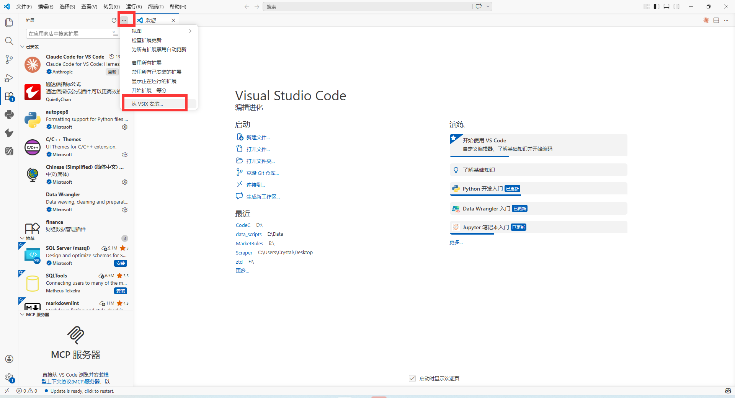

方式二：从插件市场安装（暂不支持）
- 打开扩展面板（Ctrl+Shift+X）。
- 搜索 "财经数据管理" 或 "finance"。
- 找到插件后点击 安装。

2.3 启动插件
启动方式 | 操作 | 效果
活动栏图标 | 点击左侧活动栏【财经数据管理】图标 | 打开侧边栏主页 Webview
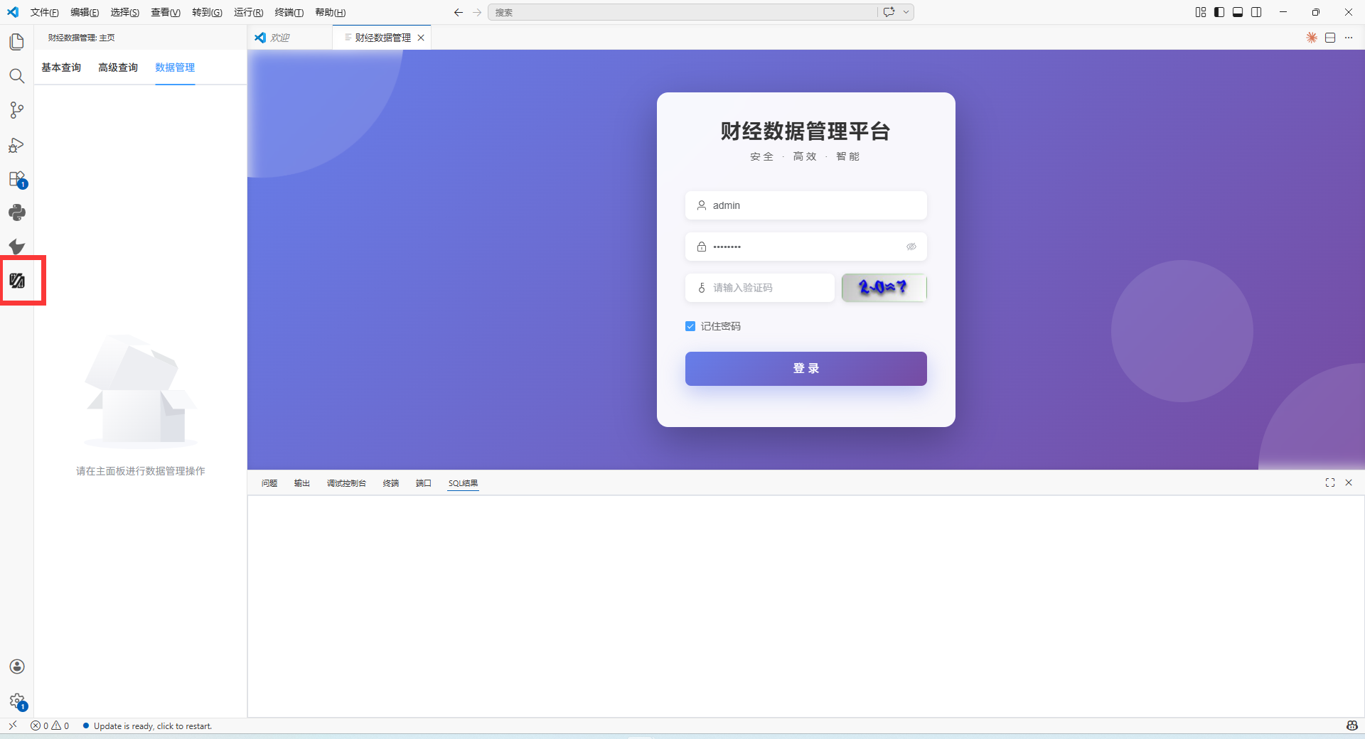

2.4 首次登录
- 启动插件后，在 Webview 登录界面输入用户名和密码。
- 勾选 记住密码（可选）。
- 点击 登录 进入系统。
登录异常提示说明：
- 用户不存在 / 密码错误 / 用户被禁用 → 提示"用户名或密码错误"
- 系统错误 → 提示"系统异常，请稍后重试"

3. 界面概览

3.1 插件面板布局
插件提供三种面板入口，适应不同操作场景：
面板 | 位置 | 用途
侧边栏主页 | 左侧活动栏 Webview | 基本查询、高级查询、数据管理
主面板 | 主编辑器区域 Webview | SQL编辑器/各业务模块的完整管理界面
底部面板 | 底部 Panel | SQL 查询结果展示

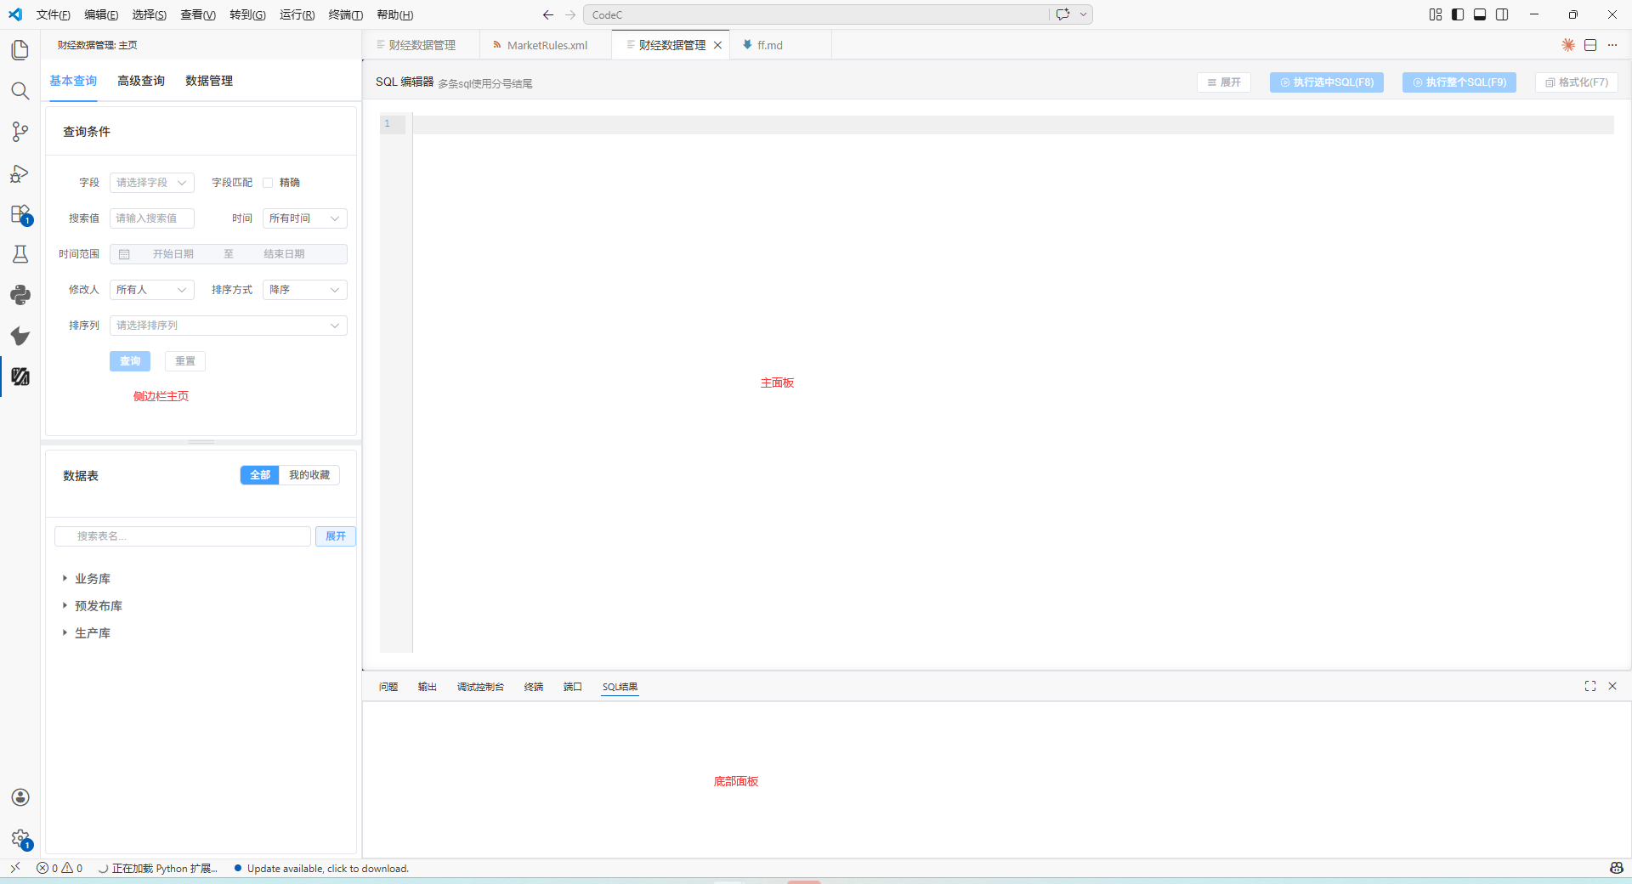 | 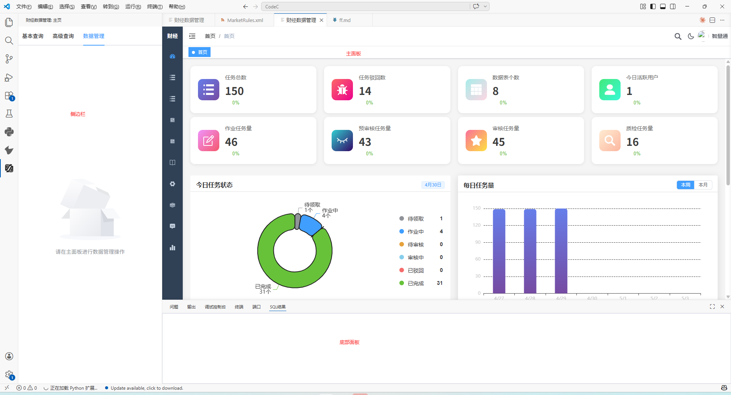

4. 数据查询
数据查询模块提供对作业库、预发布库、生产库三库数据的一体化查询能力，支持从简单条件查询到复杂多条件高级查询。

4.1 基本查询
- 选择数据表：左下侧树形菜单点击数据节点分类（如：股权分组库->指数信息），再点击目标表（如：国证指数基本信息(eggroup_index_cni_basics)）。
- 设置字段筛选：
- 字段下拉框：选择待筛选字段（如：指数代码）。
- 搜索值输入框：输入筛选条件值（如：399001）。
- 精确/模糊查找：勾选"精确"则精确匹配，不勾选则模糊匹配（LIKE '%value%'）。
- 修改人筛选：下拉框选择"所有人"或"我修改的"。
- 时间范围筛选：下拉框选择"所有时间/今日/最近2天/最近3天/最近4天/自定义范围"；选择"自定义范围"时“时间范围”可用，点击弹出日历选择器。
- 执行查询：点击蓝色查询按钮，系统根据条件自动生成并执行 SELECT * FROM {table} WHERE {conditions}，支持分页返回。
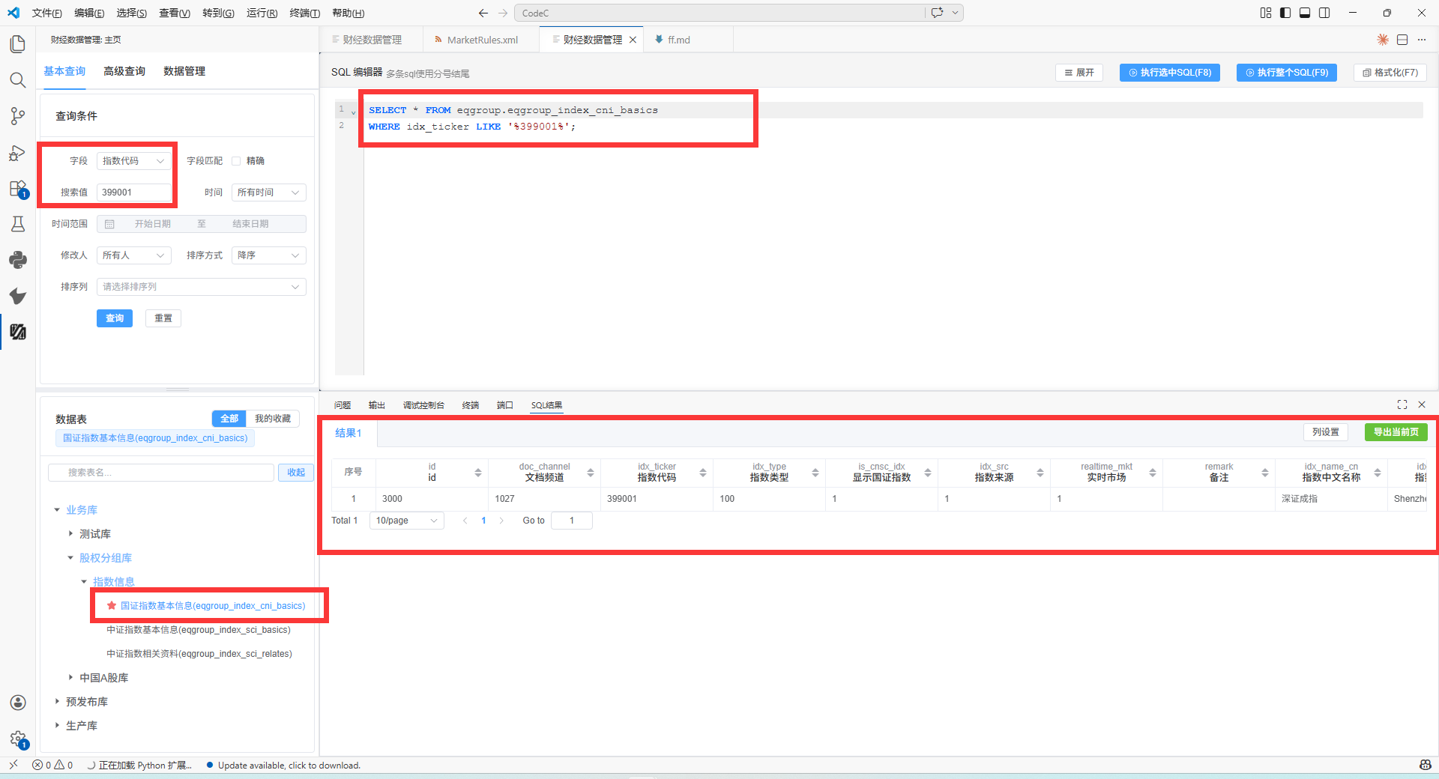
自动 SQL 生成逻辑：
- 精确匹配：field = 'value'
- 模糊匹配：field LIKE '%value%'
- 修改人：modified_by = {userId}
- 时间范围：modified_at BETWEEN {start} AND {end}

4.2 高级查询
- 切换到高级查询标签页。
- 条件设置：
- 字段下拉框：选择待筛选字段。
- 运算符下拉框：精确查找 / 模糊查找 / 大于 / 大于等于 / 小于 / 小于等于 /包含/不包含/开始以/开始不是以/结束以/结束不是以/为空/不为空/在列表中/不在列表中/介于/不介于。
- 值输入框：输入对应字段的值；若选择"介于/不介于"，显示两个输入框。
- 点击增加组按钮，新建条件设置组，各组之间的关系为AND。
- 排序：
- 排序方式下拉框：顺序（ASC）/ 倒序（DESC）。
- 排序列下拉框：选择排序字段。
- 点击查询时自动在 SQL 中添加 ORDER BY {field} ASC/DESC。
- 支持删除和修改条件。
- 点击执行查询执行高级查询。
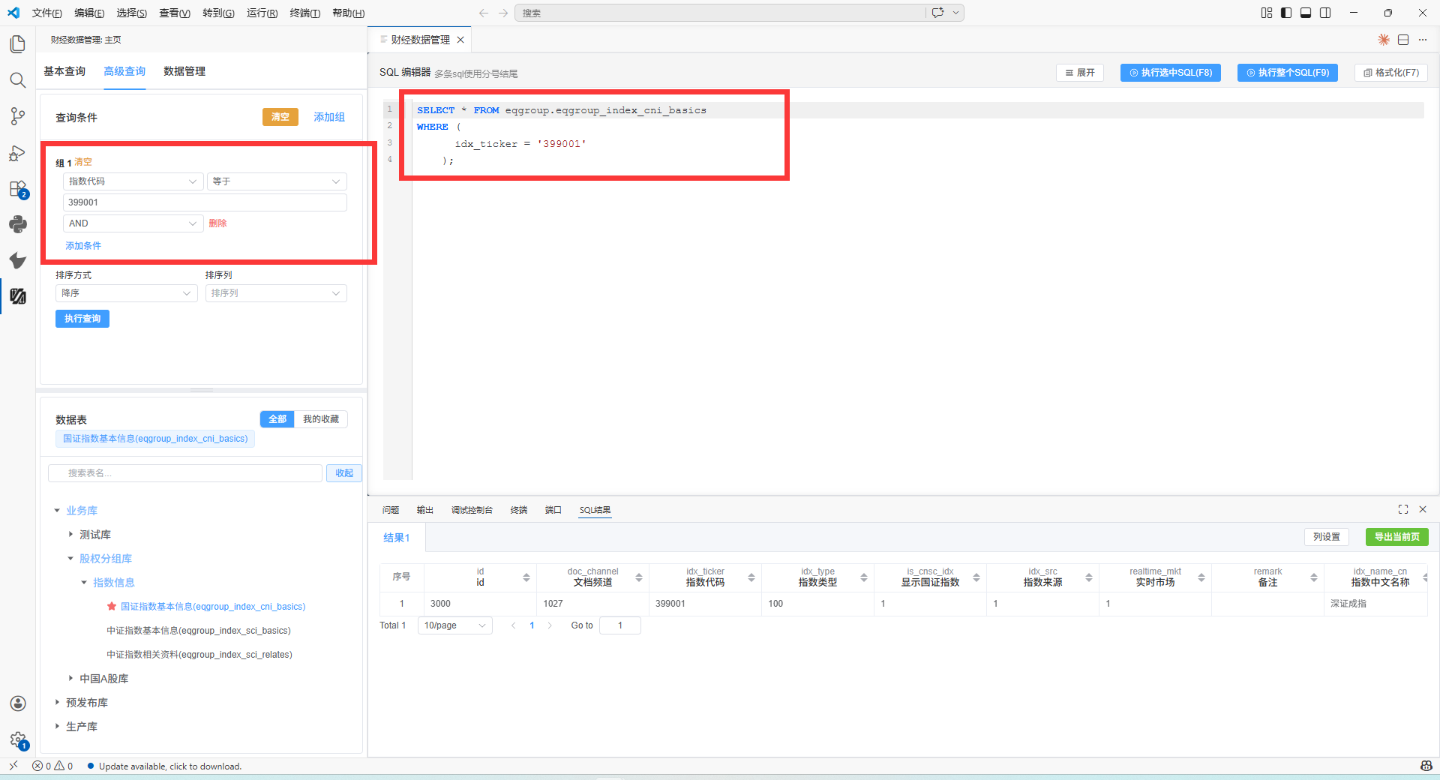
SQL 生成规则：
- 多个条件之间默认以 AND 关系组合。
- 精确查找：field = 'value'
- 模糊查找：field LIKE '%value%'
- 大于/小于等：使用对应运算符
- 介于：field BETWEEN value1 AND value2

4.3 表树操作
- 查找表：输入关键字模糊查询表名，筛选出所有匹配结果。
- 收起/展开表：一键折叠/展开所有展开的表树节点。
- 筛选表：单选"全部"或"我的收藏"，"我的收藏"仅展示收藏表。
- 右键菜单（选中表后）：
- 收藏表 / 取消收藏：将常用表加入"我的收藏"便于快速访问。
- 查看字段：弹出表结构详情弹窗，展示表名称、表编码、所属环境、所属数据库、以及所有字段的详细信息。弹窗内支持导出EXCEL。
- 关闭菜单Esc：退出此菜单。
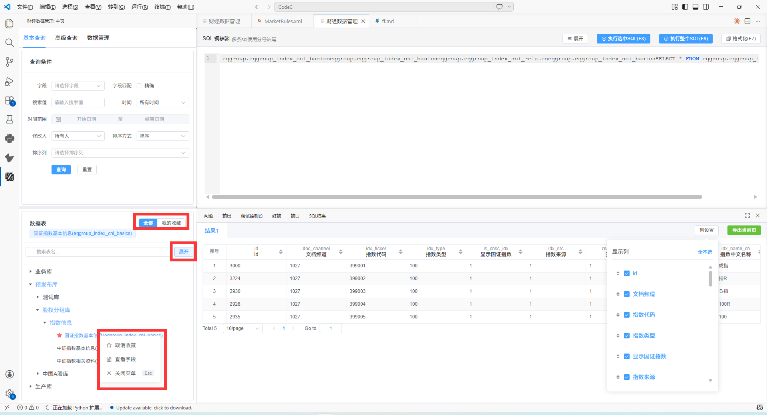

4.4 SQL编辑器
- 输入 SQL：
- 在编辑区输入 SQL 语句。（在左侧基本查询和高级查询处设置条件可直接sql编辑器生成对应sql语句）
- 多条 SQL 必须以英文分号 ; 结尾分隔。
- 工具栏按钮：
按钮 | 功能 | 快捷键
展开 | 把当前写的sql语句保存成文件，在新页面展开，可利用ai工具（如Claude Code）生成/修改SQL语句 | —
执行选中 SQL | 仅执行当前选中的 SQL 语句 | F8
执行整个 SQL | 按顺序逐条执行所有语句，前一条失败则后续终止，结果依次展示 | F9
格式化 | 自动格式化 SQL 代码（关键字大写、调整缩进） | F7
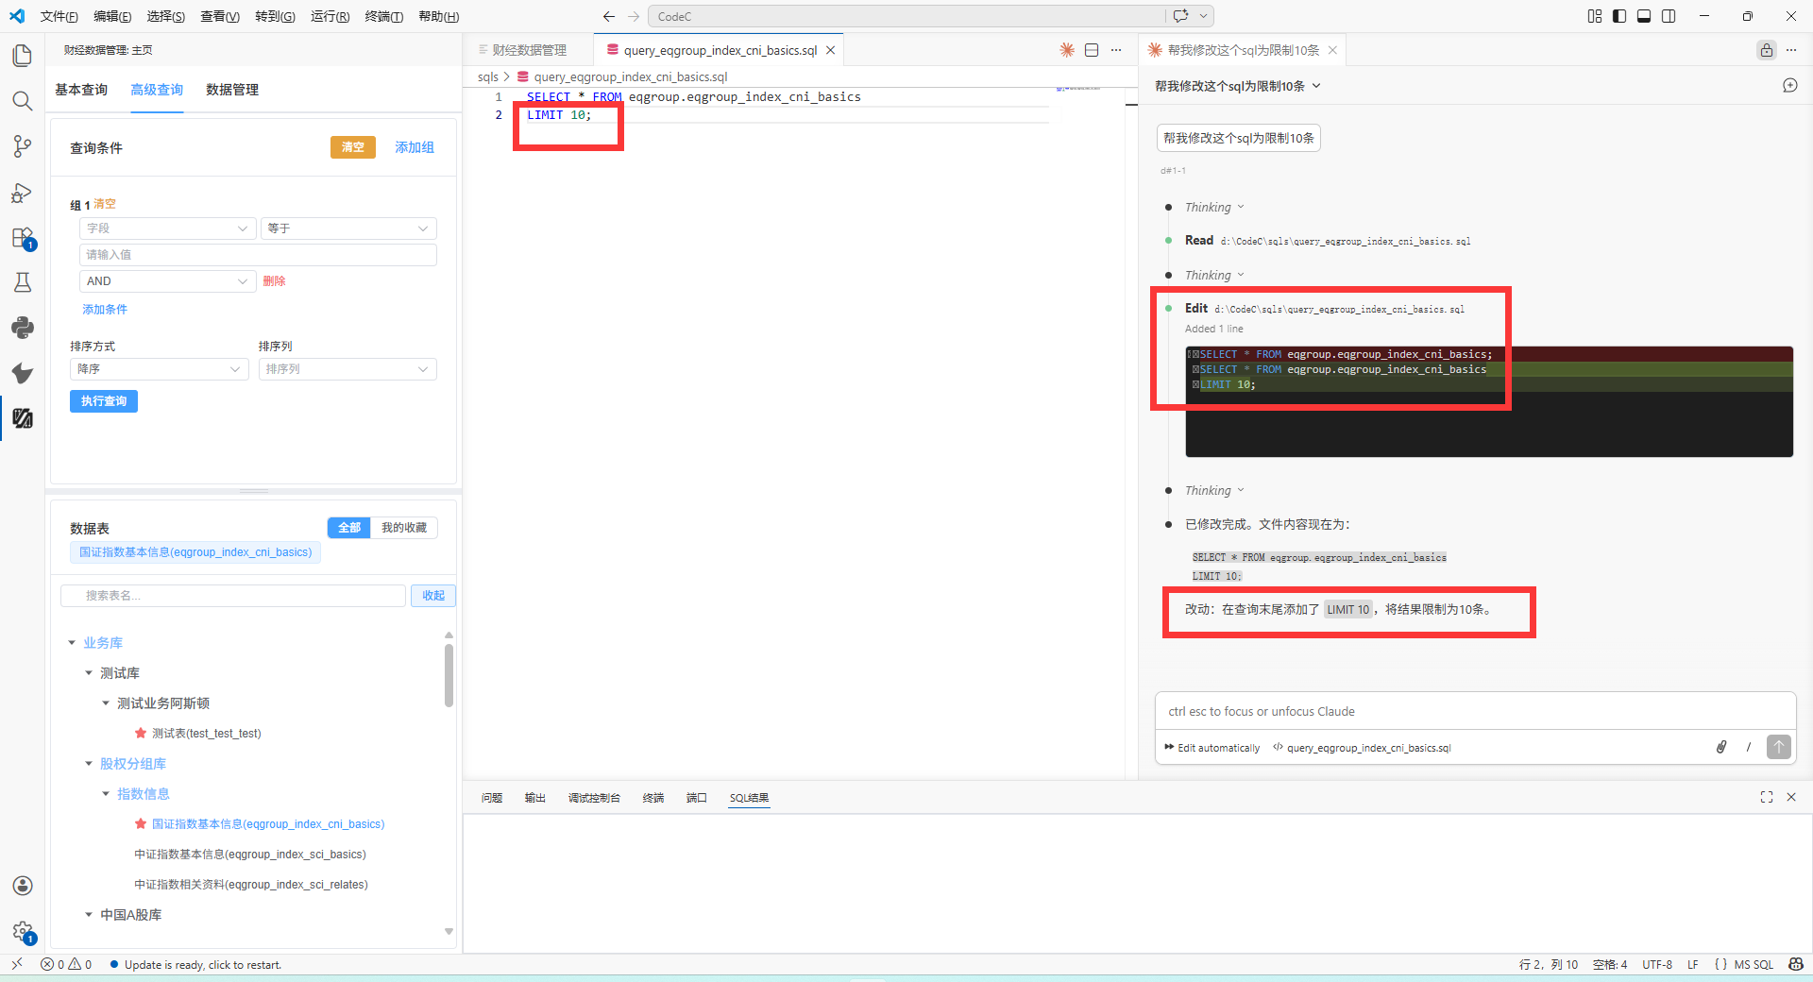
SQL 分隔规则：多条执行时，每条语句必须以 ; 结尾，否则解析报错。
权限说明：仅限 SELECT 查询，禁止执行 DELETE/UPDATE/DROP 等变更操作。
格式化效果示例：
- 格式化前：SELECT * FROM eqgroup.eqgroup_index_cni_basics;
- 格式化后：
SELECT *
FROM eqgroup.eqgroup_index_cni_basics;

4.5 查询结果
查询结果以表格形式展示，支持：
- 表头排序：点击字段名切换顺序/倒序；上箭头升序，下箭头降序。
- 表头字段选择：点击列设置，勾选需要展示的列，默认全选。
- 分页：<：上一页，>：下一页，数字页码跳转，可选每页分页条数，默认10条，左侧显示总条数。
- 表释义与字段释义：查询字段名同步展示释义。
- 数据导出：点击"导出当前页"按钮导出当前查询结果。
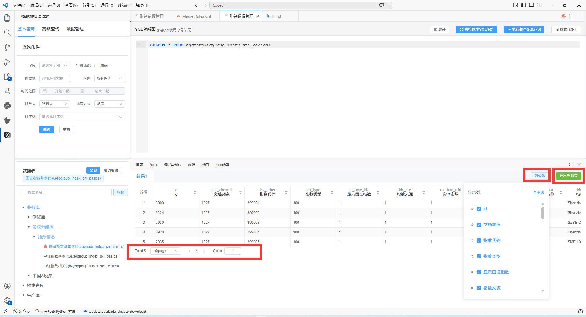

5. 数据管理

5.1 菜单结构
插件左侧（或顶部标签页）菜单按角色权限动态渲染，主要菜单如下：
- 首页：任务统计信息展示
- 任务管理：录入任务/修改任务的发布与管理
- 数据任务池：作业员领取并执行录入/修改任务
- 预审核：事前质检规则管理与结果查看
- 数据审核：人工复核可疑或抽检数据
- 数据质检：事后质检规则管理与异常复核
- 生产库管理：数据库/业务模块/数据表/字段/常量管理
- 系统管理：用户权限、角色权限、字典管理、操作日志
- 通知中心：系统通知、任务通知、警告通知
- 数据统计：各角色工作量与质量指标统计
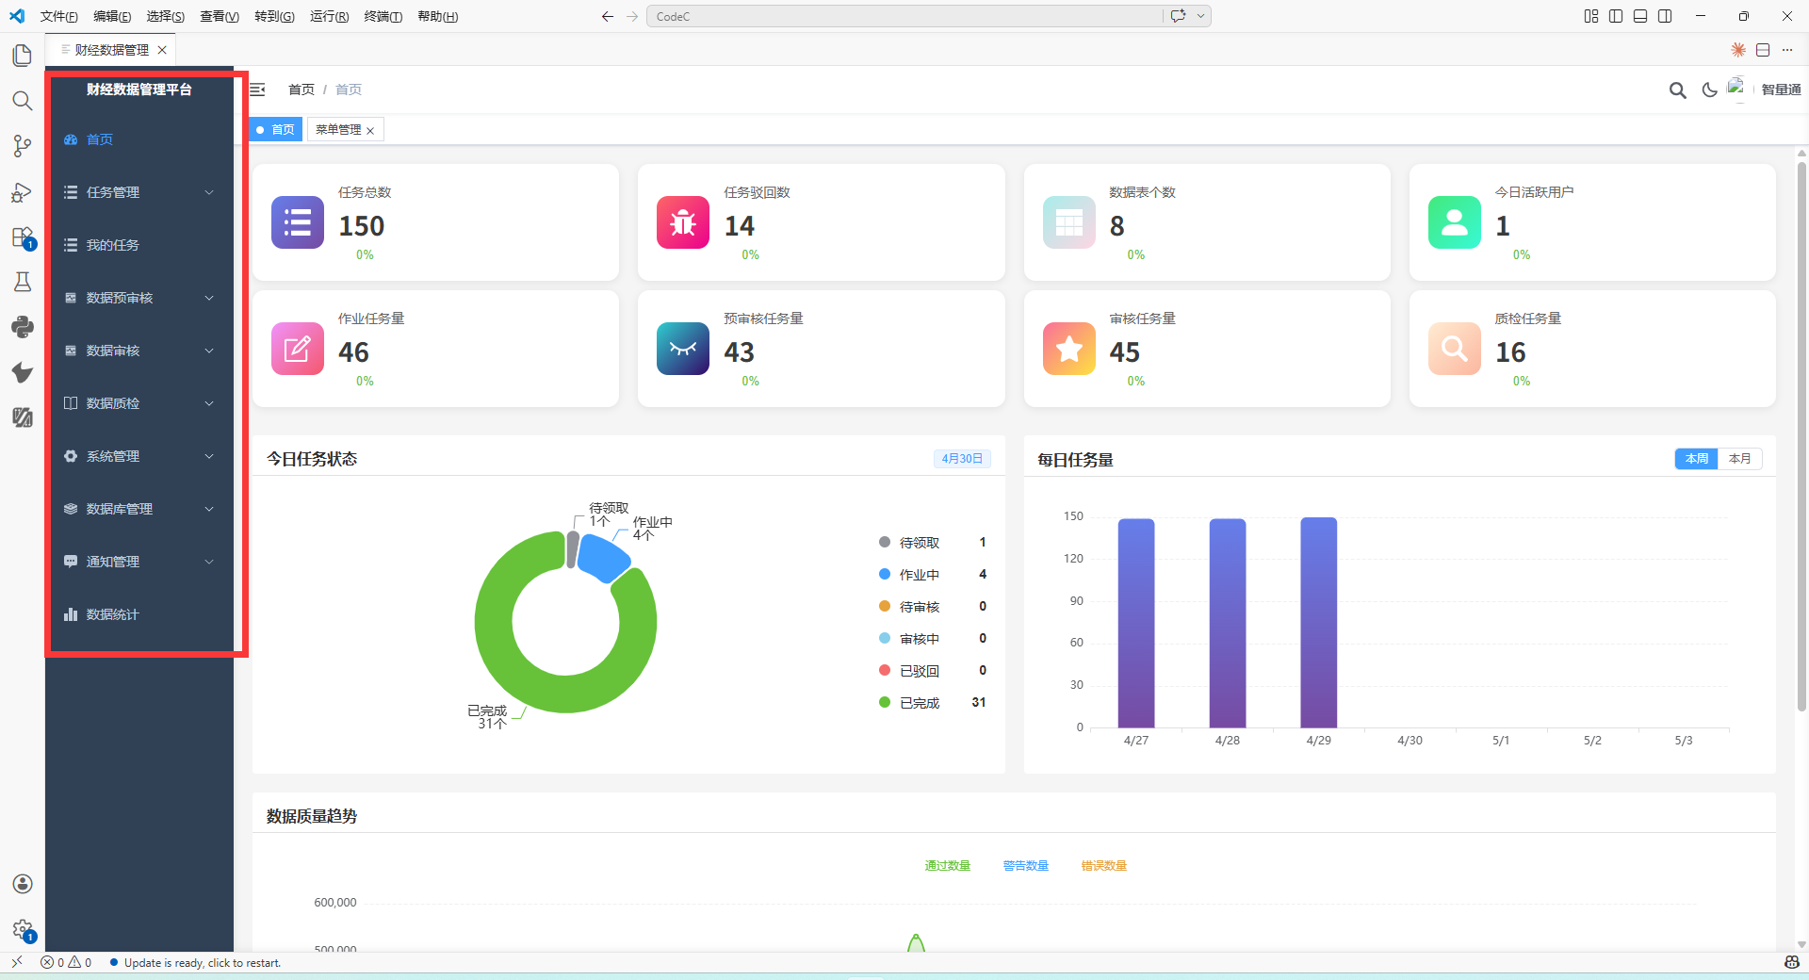 | 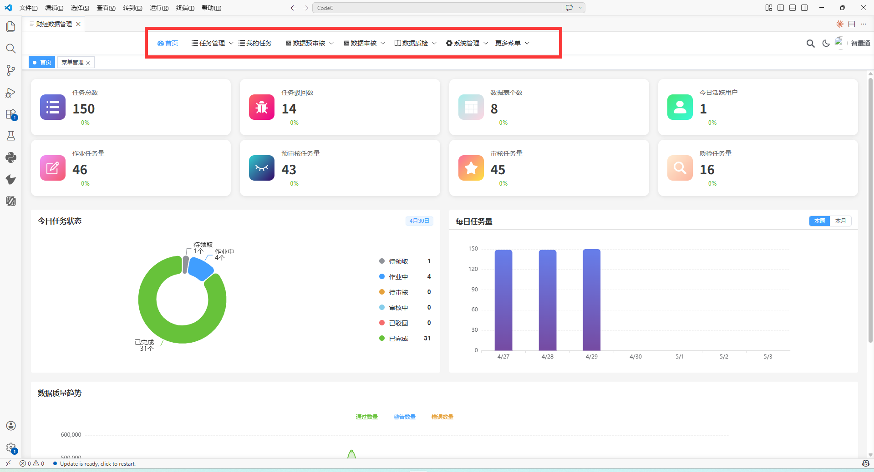
菜单结构设置在个人名称悬浮弹窗下的布局设置里设置。
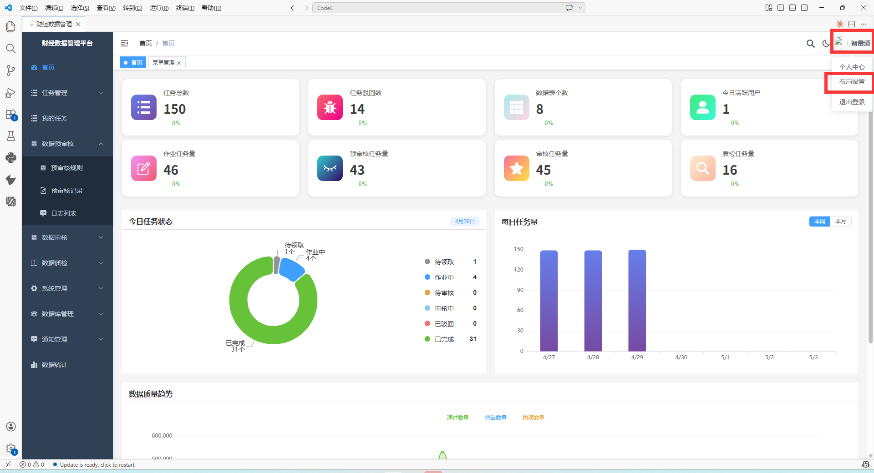 | 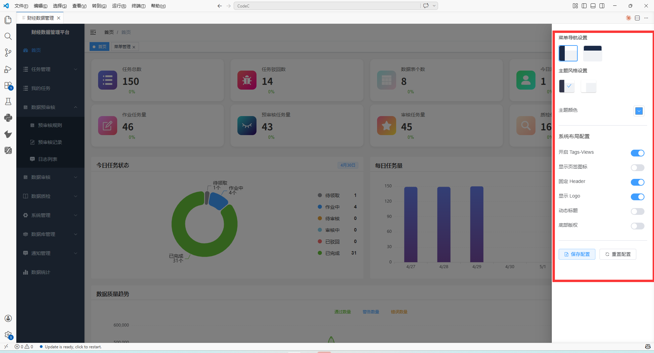

5.2 首页
首页以系统信息展示页形式呈现，包含以下信息模块：
统计卡片：
- 任务总数及环比增长率
- 任务驳回数及环比增长率
- 数据表个数
- 今日活跃用户数
- 今日各阶段任务量：作业任务量、预审核任务量、审核任务量、质检任务量
图表展示：
- 今日任务状态：环形饼图，显示"全通过/存疑/已驳回"三种状态占比，鼠标悬停显示具体数值和百分比。
- 每日任务量：折线图，X 轴为日期，Y 轴为数量。
- 数据质量趋势：折线图，绿色（通过）/橙色（存疑）/红色（驳回）三线展示每日不同状态个数。
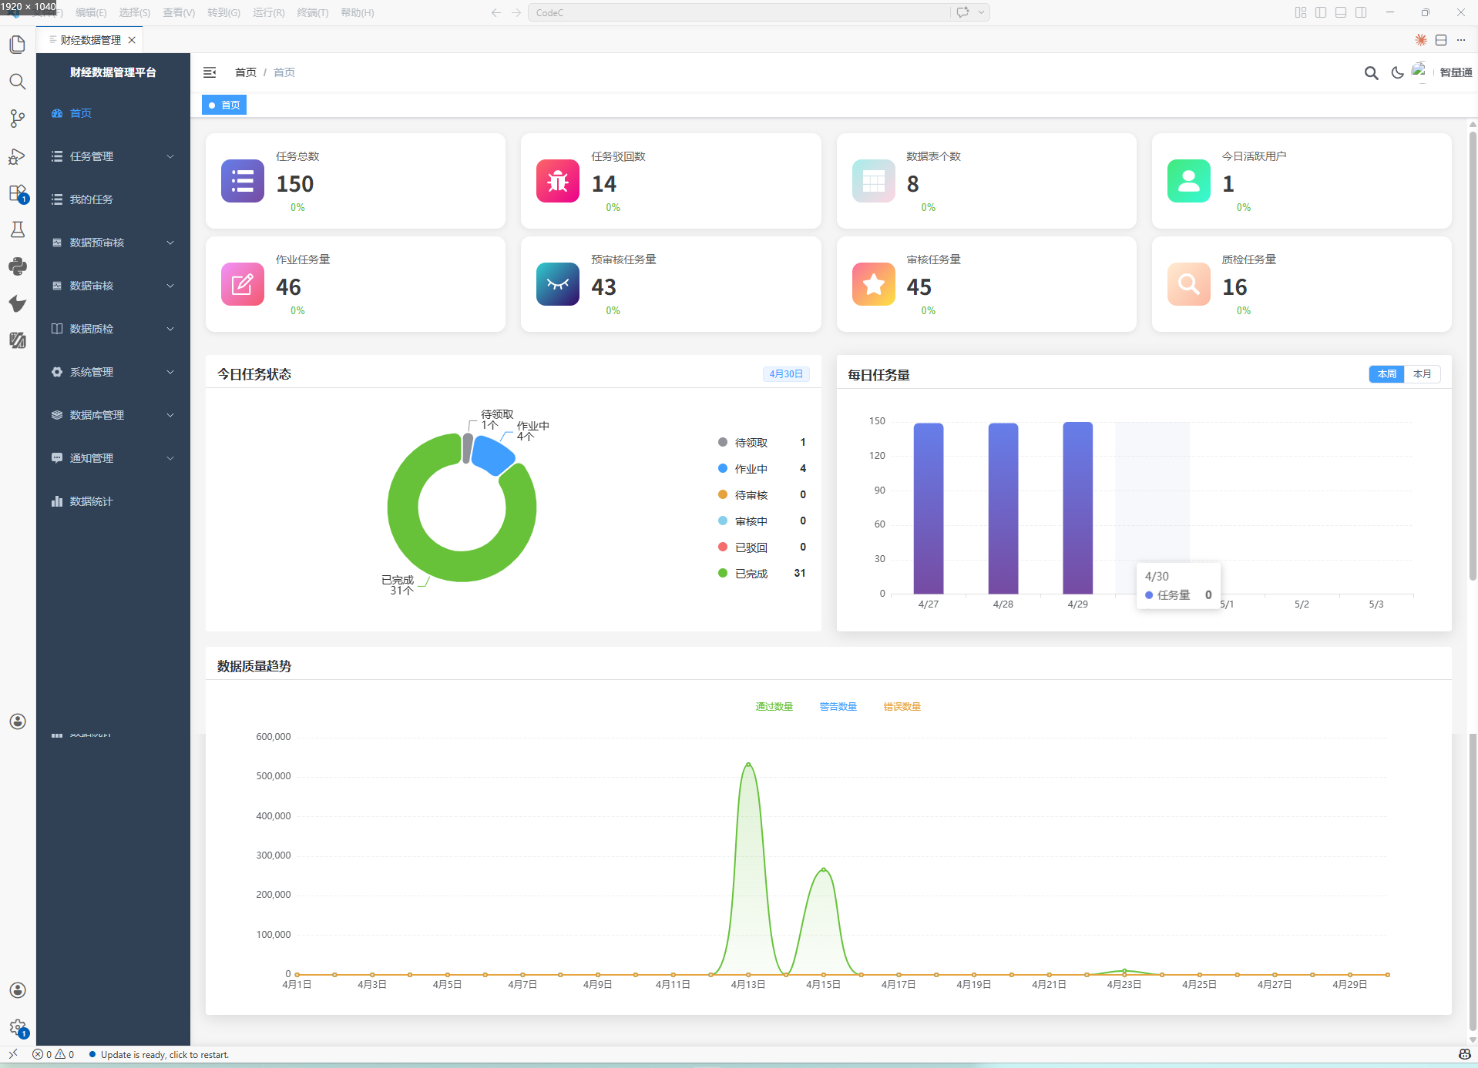

5.3 任务定义与状态流转
任务（Task） 是一个完整的数据处理单元，生命周期为：
Plaintext
创建 → 录入 → 预审核 → 审核 → 同步 → 发布 → 质检 → 完成
中间任何阶段被驳回 → 生成驳回任务 → 回到录入环节重新提交。
唯一性约束：同一张原表在同一时间只能存在一个作业任务。若已有任务运行，系统提示数据作业员："当前此表作业任务已有，请等待作业完毕后重新创建"。
任务状态清单：
状态 | 说明
待领取 | 任务已创建，等待作业员领取
作业中 | 作业员已领取，正在录入/修改数据
预审核中 | 已录入的作业正在预审核
待审核 | 作业员提交后，等待审核员审核
审核中 | 审核员已锁定任务，正在审核
质检中 | 质检员正在质检
已驳回 | 预审核/审核驳回，需修改后重新提交
质检驳回 | 质检驳回，需修改后重新提交
已通过 | 审核/质检流程通过

5.4 任务创建（任务管理页）
手工/文件录入任务由数据管理员/任务管理员在"任务列表"模块创建，脚本录入任务由数据管理员/任务管理员在"任务列表"模块创建。

5.4.1 新建任务
点击新建任务按钮，填写以下信息：
字段 | 说明
任务名称 | 文本输入，必填，最多 256 字符
任务类型 | 录入任务 / 修改任务
任务方式 | 手工录入 / 文件录入
作业表 | 下拉框选择作业数据表
任务描述 | 详细描述此次任务内容

5.4.2 任务列表操作
任务列表支持：
- 搜索任务名称（点击“搜索”按钮或回车搜索）
- 作业表筛选
- 任务类型筛选：录入任务/修改任务
- 状态筛选：全部状态/待领取/作业中/预审核中/待审核/审核中/质检中/已驳回/质检驳回/已通过
- 创建人筛选
操作按钮：
- 详情（蓝色）：查看任务的详情。
- 编辑（蓝色）：编辑任务，只有待领取的作业有编辑按钮。
- 删除（红色）：弹出二次确认。
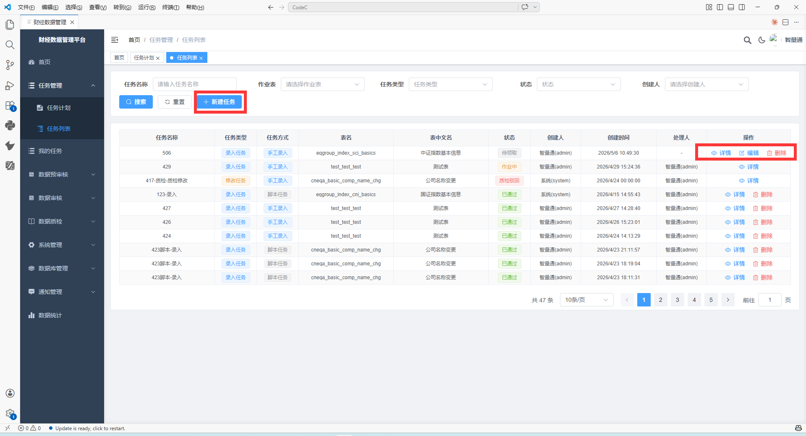

5.4.3 任务计划
对于 ETL 上传场景：
- 数据管理员/任务管理员在任务计划里配置定时创建信息：执行周期、数据源、作业员等。
- 系统判断目标表是否有作业正在执行：
- 有 → 跳过本次任务创建，30 分钟后重试。
- 无 → 从 ETL 库拉取未创建任务的数据。
- 将拉取的数据与生产库数据对比：
- 存在主键冲突 → 生成可疑记录，再生成任务表。
- 无冲突 → 直接生成任务表。
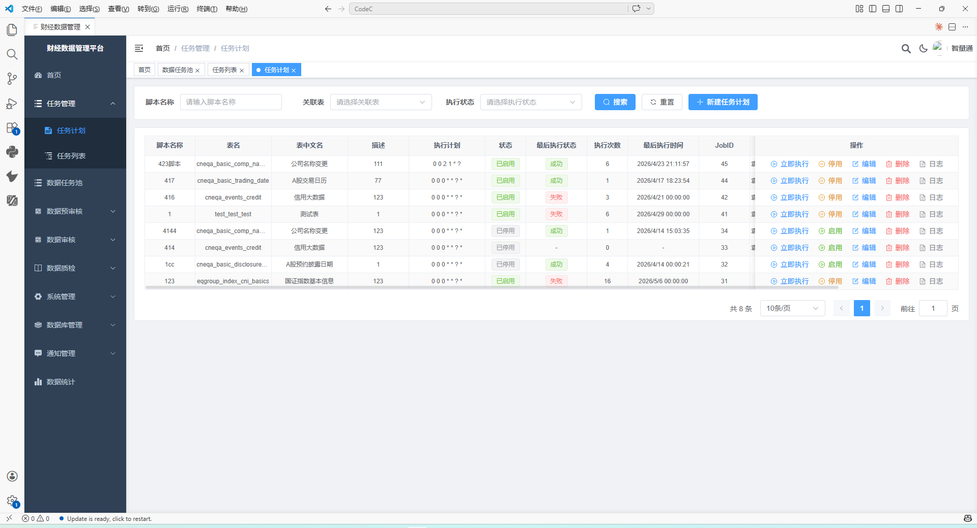

5.5 数据录入（数据任务池页 作业员操作）

5.5.1 任务领取
作业员在"数据任务池"页面查看任务列表，支持以下筛选：
- 搜索任务 ID
- 搜索任务名称
- 作业表筛选
- 状态筛选
- 创建人筛选
- 作业类型筛选
领取原则：
- 先到先得：作业员可自己领取录入任务。
- 驳回任务固定分配：被驳回修改的任务一定分配给之前的作业员。
点击详情打开作业表详情弹窗，展示任务详情。
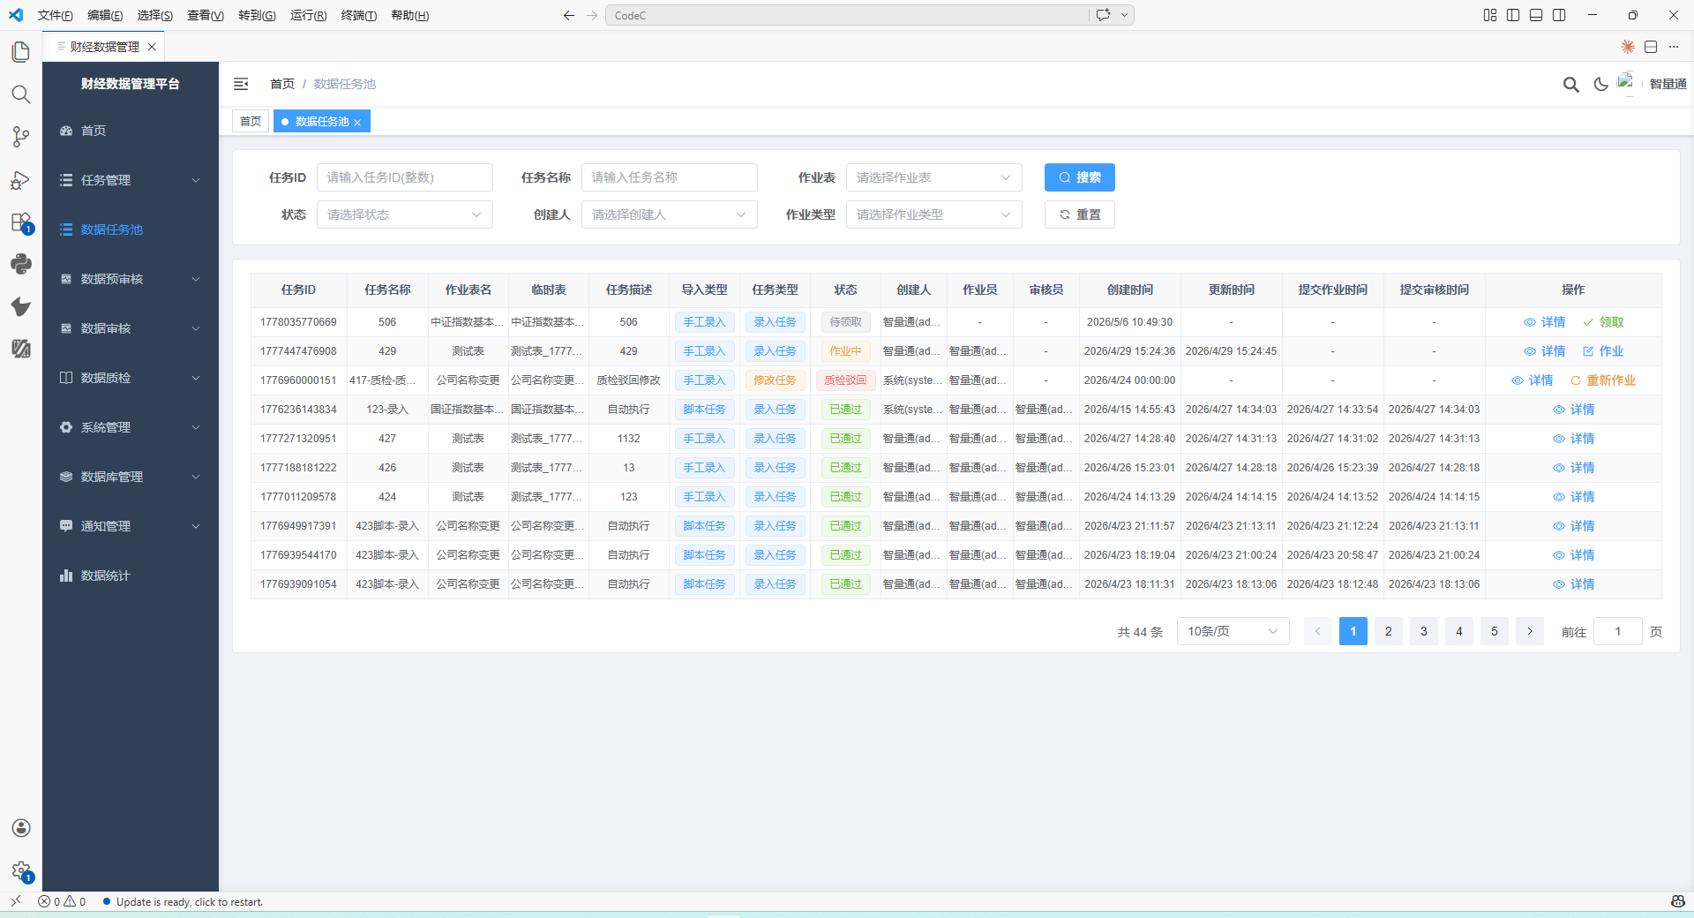 | 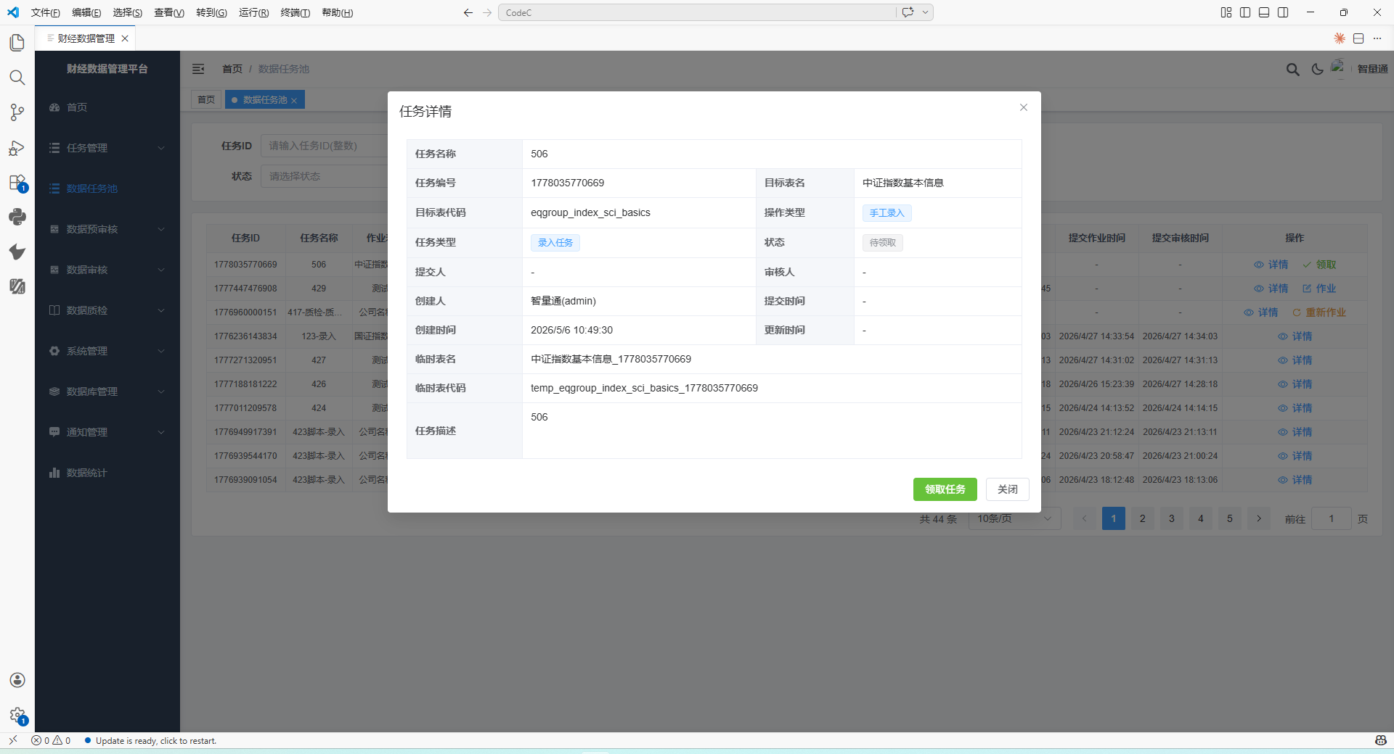

5.5.2 录入方式
手工录入：
- 根据绑定任务 ID，字段类型自动显示不同输入组件：文本框、数字框、下拉框（时间选择、枚举值）等。
- 添加行：添加多行空数据。
- 单元格提交：每个单元格独立提交。
- 删除：首次点击置灰标记，再次点击恢复正常。
- 重置：恢复表格至初始状态。
- 保存：临时保存数据。
- 提交任务：整包提交所有录入数据。
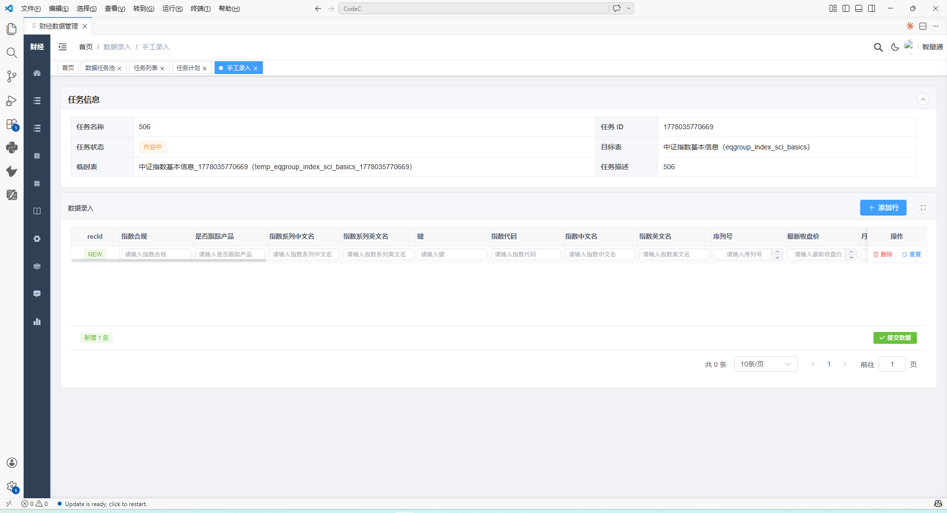
文件导入：
- 虚线框上传区域，支持点击或拖拽上传 Excel 和 CSV 格式文件。
- 文件上传后解析为表格展示。
- 提交任务：上传文件并提交审核。
- 取消：取消文件导入操作。
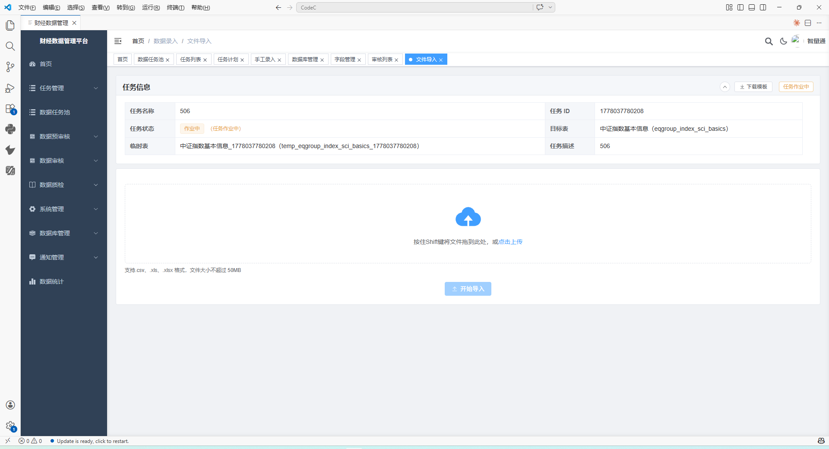

5.5.3 冲突处理
作业员提交数据时，系统自动与生产库对比：
- 有冲突 → 手工录入：禁止提交；文件录入：生成可疑记录，需作业员处理后插入作业库。
- 无冲突 → 数据直接插入作业库。
ETL 任务生成的可疑记录以橙色框标识，作业员需逐条处理后提交。

5.5.4 重新提交（驳回后）
任务被审核驳回或质检驳回后，作业员可重新提交：
- 查看详情：
- 展示错误原因：取自 dq_rules 表的 rule_name 字段。
- 错误字段高亮：以红色突出显示。
- 编辑与提交：
- 点击【重新提交】后，可直接在表格中编辑。
- 内容修改后，对应单元格变为绿色（无论原框为红色或白色）。
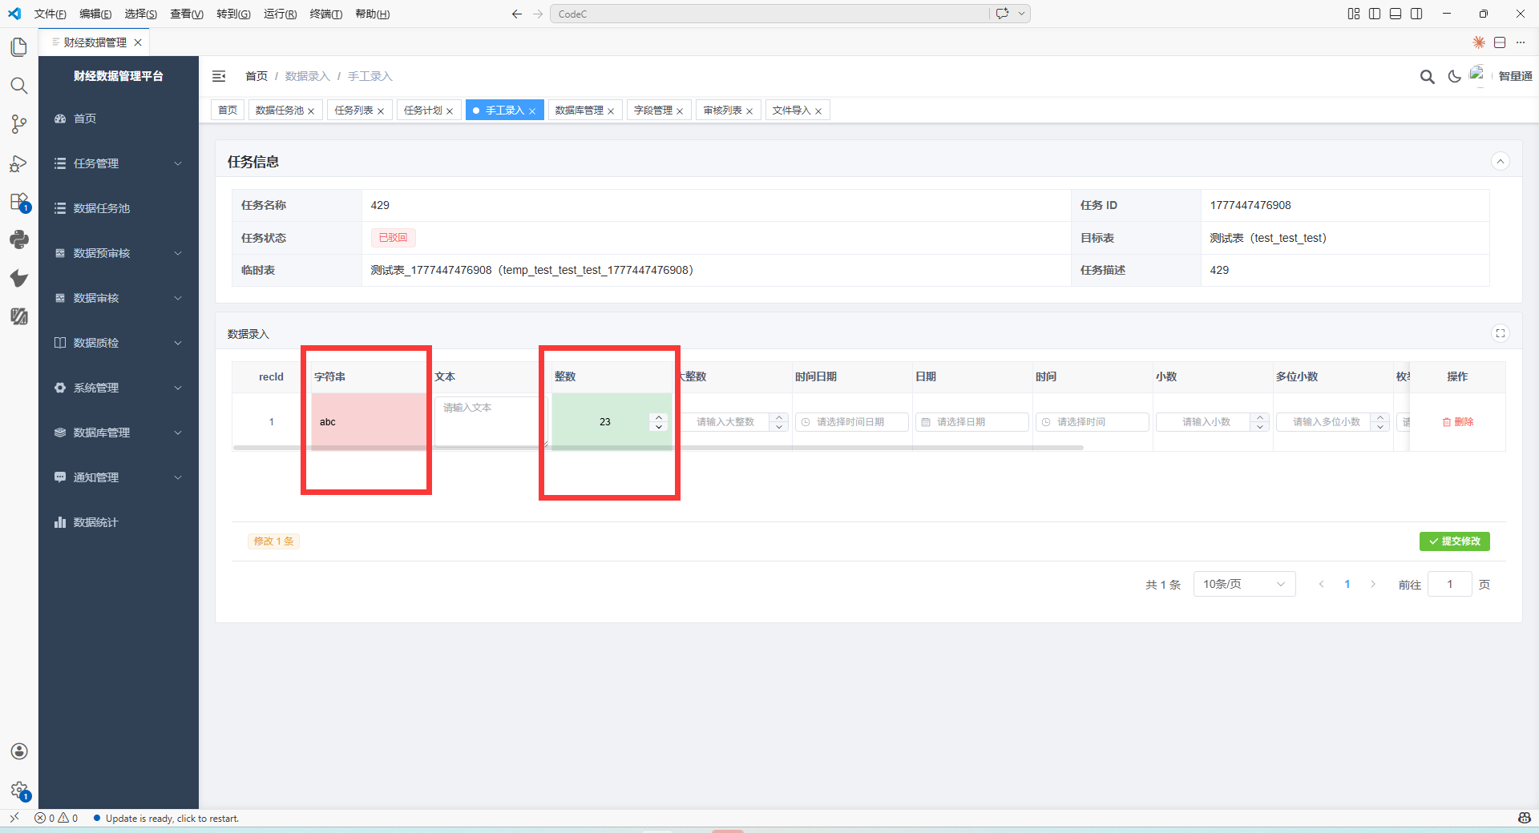

5.6 预审核

5.6.1 触发机制
预审核在作业员提交任务后系统自动执行，无需人工触发。
执行流程：
- 判断是否配置预审核规则：
- No → 把全部数据提交给审核员审核。
- Yes → 执行预审核规则，把原表每条记录打标状态（通过 / 可疑 / 驳回）。通过原表的 rec_id，加上状态、错误原因、备注保存在结果表。
- 根据每条记录的结果标记任务结果：
- 已驳回：结果表记录中存在驳回记录 → 任务状态变成"已驳回"，生成修改任务。
- 存疑：结果表记录中无驳回但有可疑记录 → 任务状态变成"待审核"，提交审核（数据审核员处理）。
- 全通过：结果表记录中全部记录通过 → 抽检一定比例 → 任务状态变成"待审核"，提交审核。

5.6.2 预审核规则管理
数据管理员在"预审核规则"页面维护规则，支持：
- 搜索：规则编号、规则名称模糊搜索。
- 筛选：表、错误类型、规则状态、优先级。
- 导出规则列表为 Excel。
- 新增规则：打开新增规则弹窗，新增预审核规则。
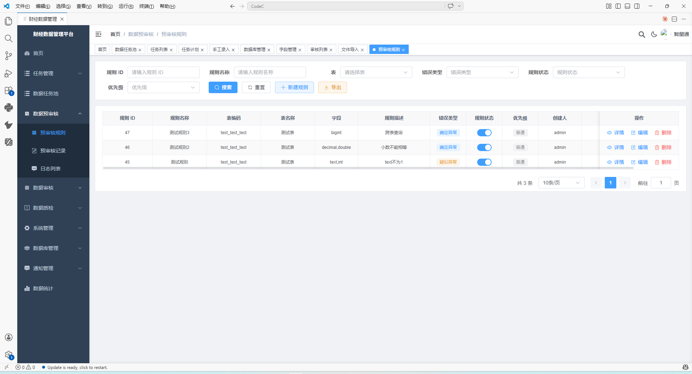
预审核与事后质检的区别：
维度 | 预审核阶段 | 事后质检阶段
执行时机 | 数据入库前 | 数据入库后
SQL 复杂度 | 单表查询 | 支持多表联查
检查范围 | 字段格式、基础规则 | 跨表一致性、业务逻辑、衍生计算
执行频率 | 实时 | 定时/事件触发

5.7 审核

5.7.1 审核任务列表
审核员在"数据审核"页面查看任务，支持多维筛选：
- 搜索任务 ID、任务名称
- 数据表筛选
- 审核状态筛选：预审核中/待审核/审核中/已通过/已驳回
- 提交人筛选
- 时间范围筛选

5.7.2 审核操作
- 详情：打开任务详情弹窗，展示基本信息、数据预览表格（状态和错误原因可选可编辑）。
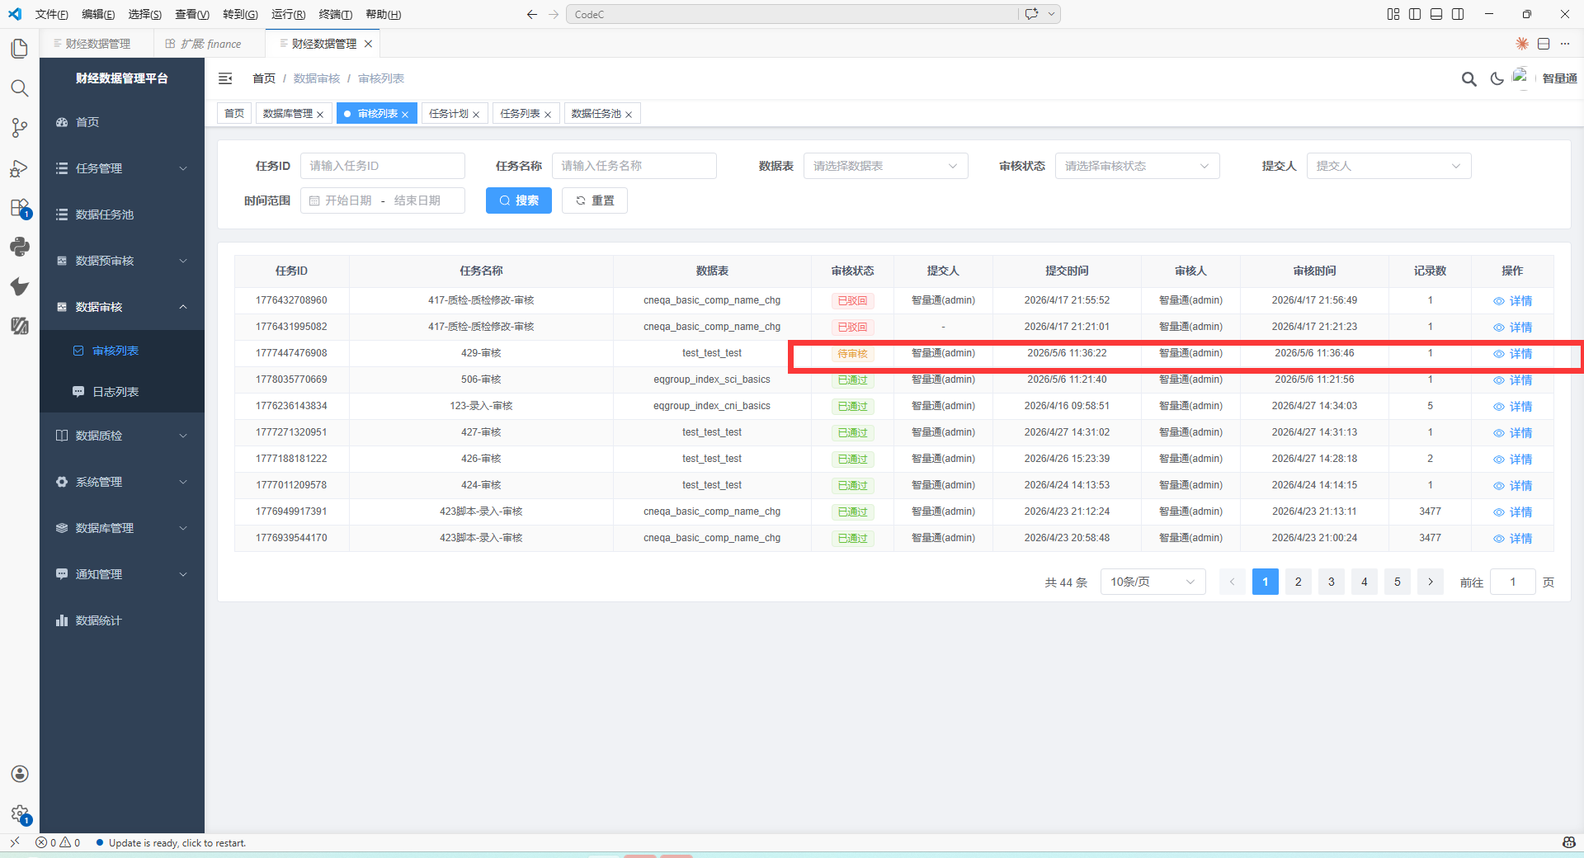
- 开始审核（进入详情后显示，仅待审核状态显示）：点击后状态变为"审核中"，按钮变为"审核通过/审核驳回"。
- 先到先得原则，第一个开始审核的人锁定任务。
- 发现错误时，可点击对应错误字段单元格变为红色，在错误原因处可以选择错误原因也可以直接写入。
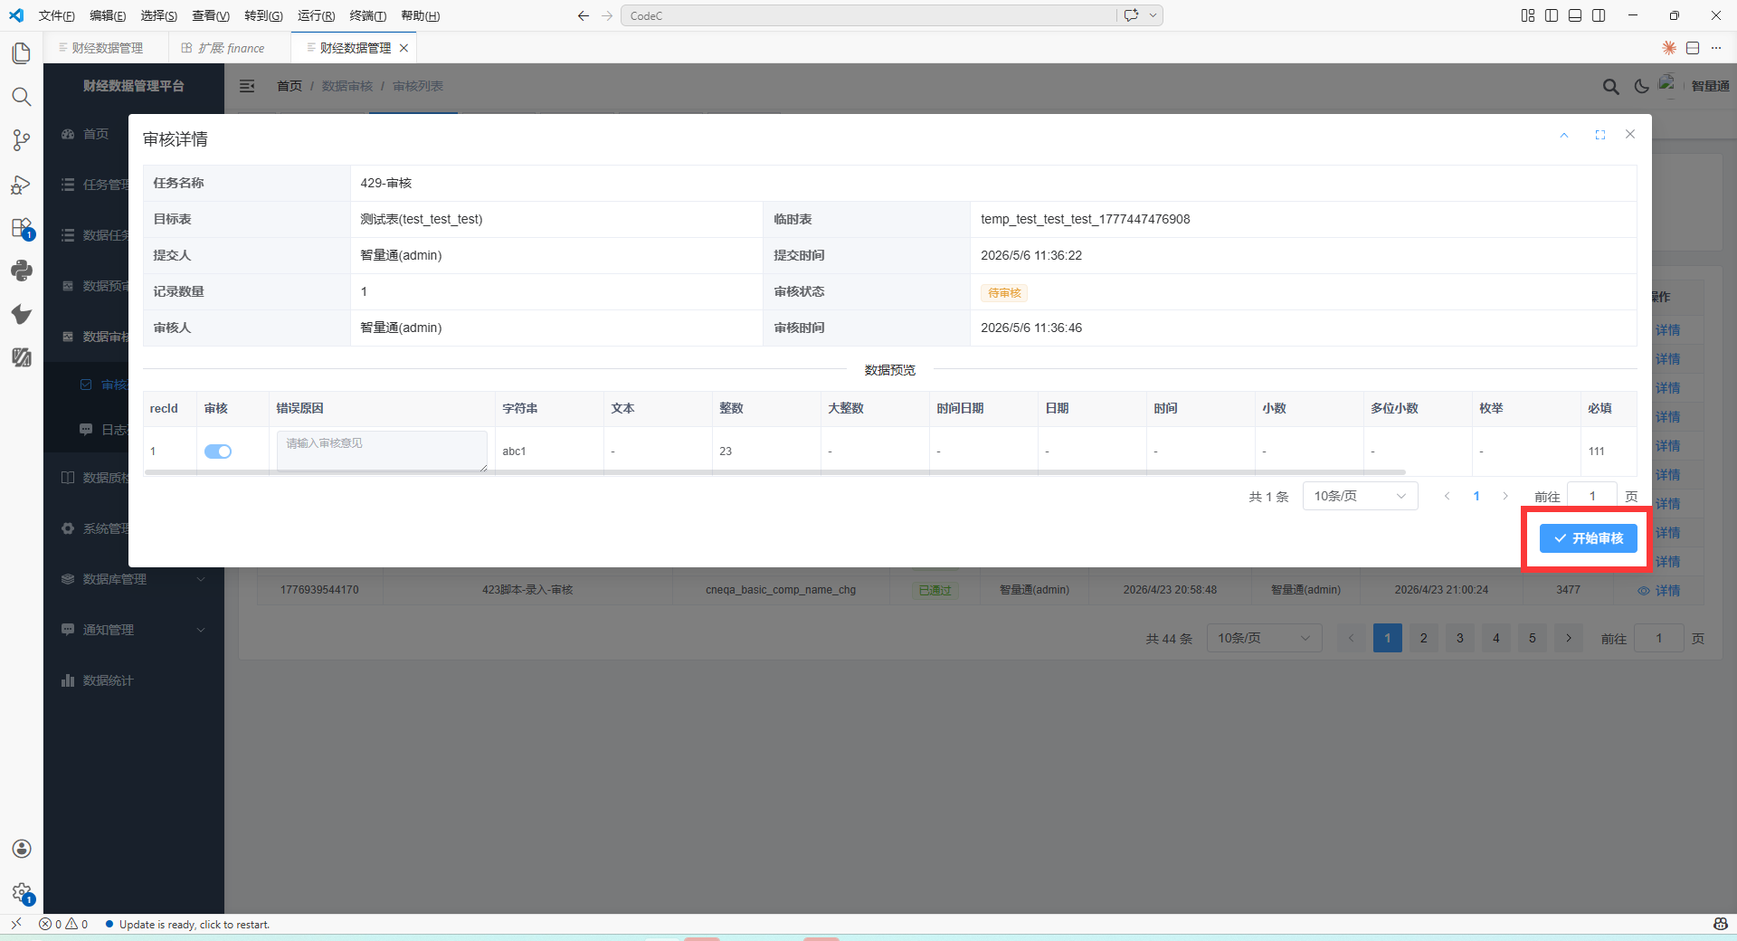 | 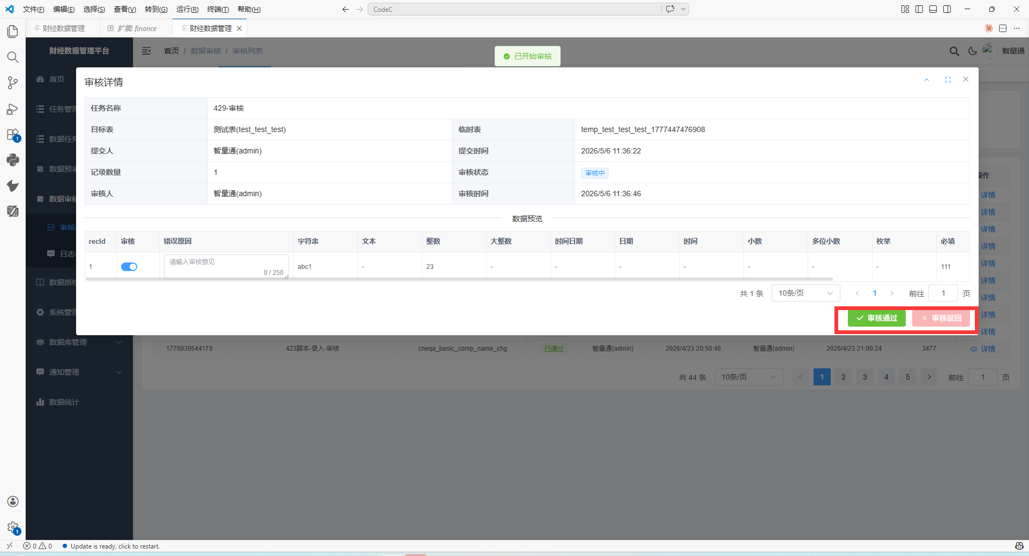 | 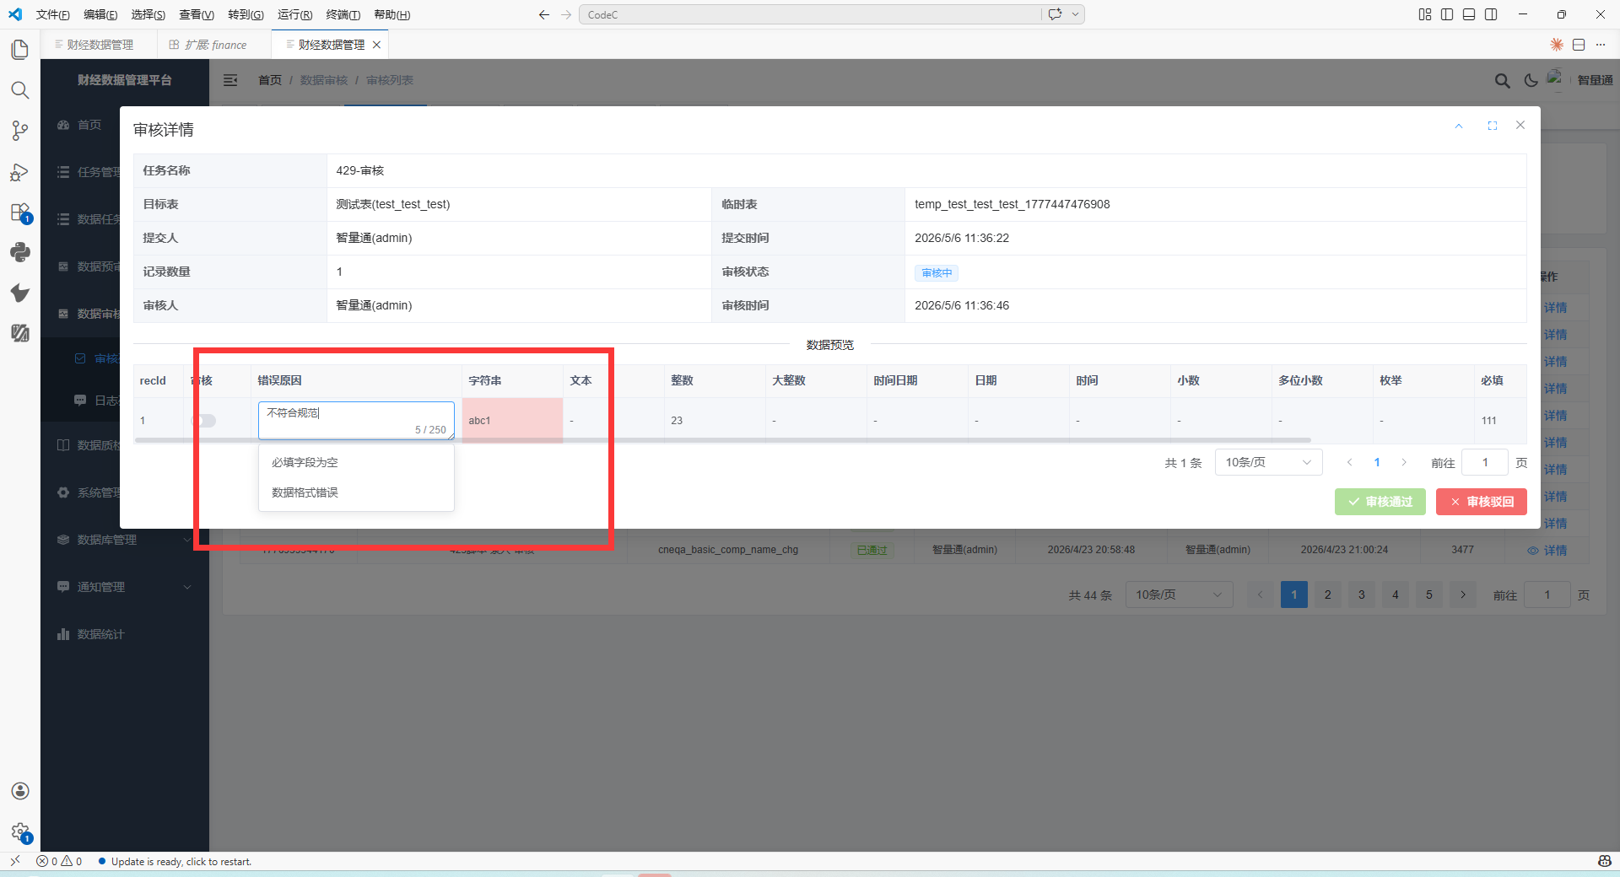
- 审核通过（绿色）：任务状态变为"已完成"，数据自动同步至预发布库。
- 审核驳回（红色）：任务状态变为"已驳回"，生成驳回任务并通知提交人。

5.7.3 审核权限与分配策略
- 审核权限根系统管理-用户管理-表权限数据判断，用户只能审核已分配给自己的数据表任务（超级管理员/数据管理员可审核所有）。
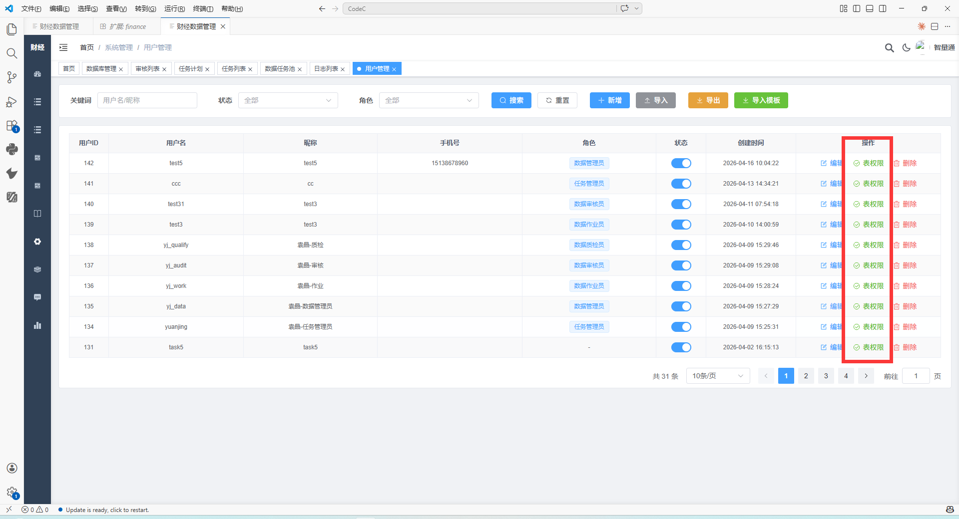
- 支持一个审核人分配多个表，也支持一个表分配多个审核人。
- 任务自动分配给所有有权限的审核人。
- 通知机制：
- 审核任务创建时通知审核人
- 审核通过时通知提交人
- 审核驳回时通知提交人并附驳回原因
- 支持飞书邮件通知

5.8 质检

5.8.1 系统质检
审核通过后，系统自动执行事后质检：
- 执行联表检测、复杂规则比对，把每条记录打标状态（通过 / 可疑 / 驳回）。
- 系统质检结果判定：
- 已驳回：结果表存在驳回记录 → 任务状态"已驳回"，生成修改任务。
- 存疑：结果表无驳回但有可疑记录 → 提交给作业员审核修改，标记最终状态。
- 全通过：结果表全部通过。

5.8.2 质检触发时机与方式
触发时机：
- 日志监控触发：特定表完成数据入库后自动触发。
- 定时触发：按预设 Cron 表达式定时执行。
触发方式：
- 自动触发（系统质检）：
- 条件：数据入库完成 + run_status = 1（开启）+ rule_type = 1（质检规则）+ is_del = 0
- 流程：触发器生成质检任务 → 质检引擎执行 rule_sql → 根据结果打标记录状态
- 手动触发（人工复检）：
- 场景：二次复核、外部反馈问题专项核查、新规则历史数据回溯
- 流程：质检员选择规则和日期范围 → 系统执行 rule_sql → 返回结果供人工判定

5.8.3 触发优先级
根据 import_level 字段设置执行优先级：
级别 | 取值 | 说明 | 触发策略
关键 | 3 | 影响核心业务计算 | 立即触发，短信/邮件告警
紧急 | 2 | 可能导致数据错误 | 优先执行，5 分钟内完成
重要 | 1 | 需要关注的数据问题 | 常规队列，30 分钟内完成
普通 | 0 | 一般性检查 | 低优先级，资源空闲时执行

5.9 数据同步与发布
- 同步：审核完成后，系统自动将作业库数据同步至预发布库。
- 发布：预发布库数据通过 UTS 定时同步机制 同步至生产库。
- 同步表需包含以下附加字段：
- rec_id：记录 ID（主键）
- last_modified：最后修改时间
- del_flag：删除标记（0=正常，1=删除）
- src_info：来源信息
- src_obj_id：来源同步 ID

5.10 修改任务
任何阶段（预审核/审核/质检）被驳回后：
- 系统自动生成修改任务，分配给原作业员。
- 作业员根据错误信息在作业表修改对应数据。
- 修改后重新提交，进入预审核/审核/质检流程。

5.11 数据库管理
数据库管理模块提供对整个数据库架构的可视化管理，采用树形结构展示数据库 → 业务模块 → 数据表的三级层级关系。

5.11.1 层级结构
- 第一层 - 数据库（Database）：如中国A股库（cneqa）、股权分组库（eqgroup）
- 第二层 - 业务模块（Business）：如基础信息（cneqa_basic）、事件信息（cneqa_events）
- 第三层 - 数据表（Table）：具体的数据表，如基本信息表（cneqa_basic_info）
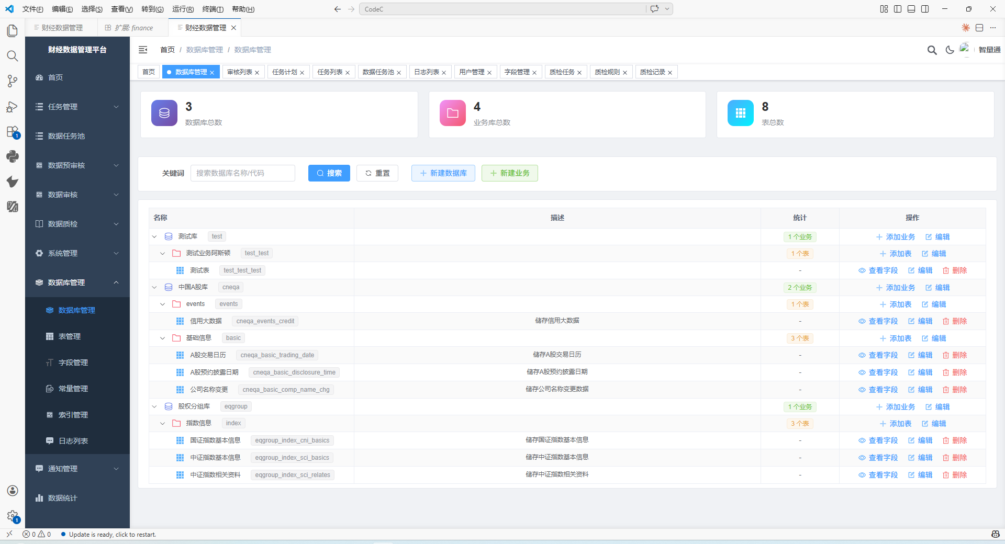

5.11.2 核心功能
树形展示：
- 可折叠/展开的树形结构，默认展开所有节点
- 图标区分不同节点类型（数据库、业务、表）
- 显示子节点数量统计
- 中英文名称同时显示
折叠控制：
- 点击箭头图标：折叠/展开单个节点
- 支持一键折叠/展开全部节点
统计信息：
- 数据库总数统计
- 业务模块数统计
- 数据表总数统计
搜索功能：
- 支持按数据库名、业务名、表名搜索
- 支持中英文搜索
- 智能过滤展示匹配结果
新建数据库：
- 输入数据库标识（英文ID）：只能包含小写字母
- 输入数据库名称（中文显示名）：必填项
- 填写描述信息（可选）
- 系统自动初始化空的子节点列表
- 输入验证在输入过程中实时进行，错误时显示红色提示文字
新建业务模块：
- 选择目标数据库
- 输入业务标识（只能包含小写字母，只需填写业务名称部分，不需要数据库前缀）
- 输入业务名称（中文显示名）
- 填写描述信息（可选）
- 业务模块自动关联到指定数据库下
- 输入验证实时进行
示例：创建"中国A股基础信息（cneqa_basic）"业务时，业务标识只需填写"basic"，系统会自动拼接为完整标识。

5.12 表管理
数据来源：main_dbinfo_tables，展示 33 个字段的完整信息。

5.12.1 表信息展示
信息类别 | 包含字段
基础信息 | 表ID、表名、表中文名、数据库类型
结构信息 | 物理表名、分表数量、分表策略、存储引擎
业务信息 | 业务类型、数据特征、访问频率、数据规模
管理信息 | 状态、优先级、修改人、修改时间

5.12.2 搜索与筛选
- 支持按表名或说明进行模糊搜索
- 多维筛选：
- 按父表名称筛选（默认选中第一个选项）
- 按数据库ID筛选
- 按数据库名称筛选
- 按数据来源筛选
- 按修改人筛选
- 支持清空所有筛选条件，快速恢复全部数据展示
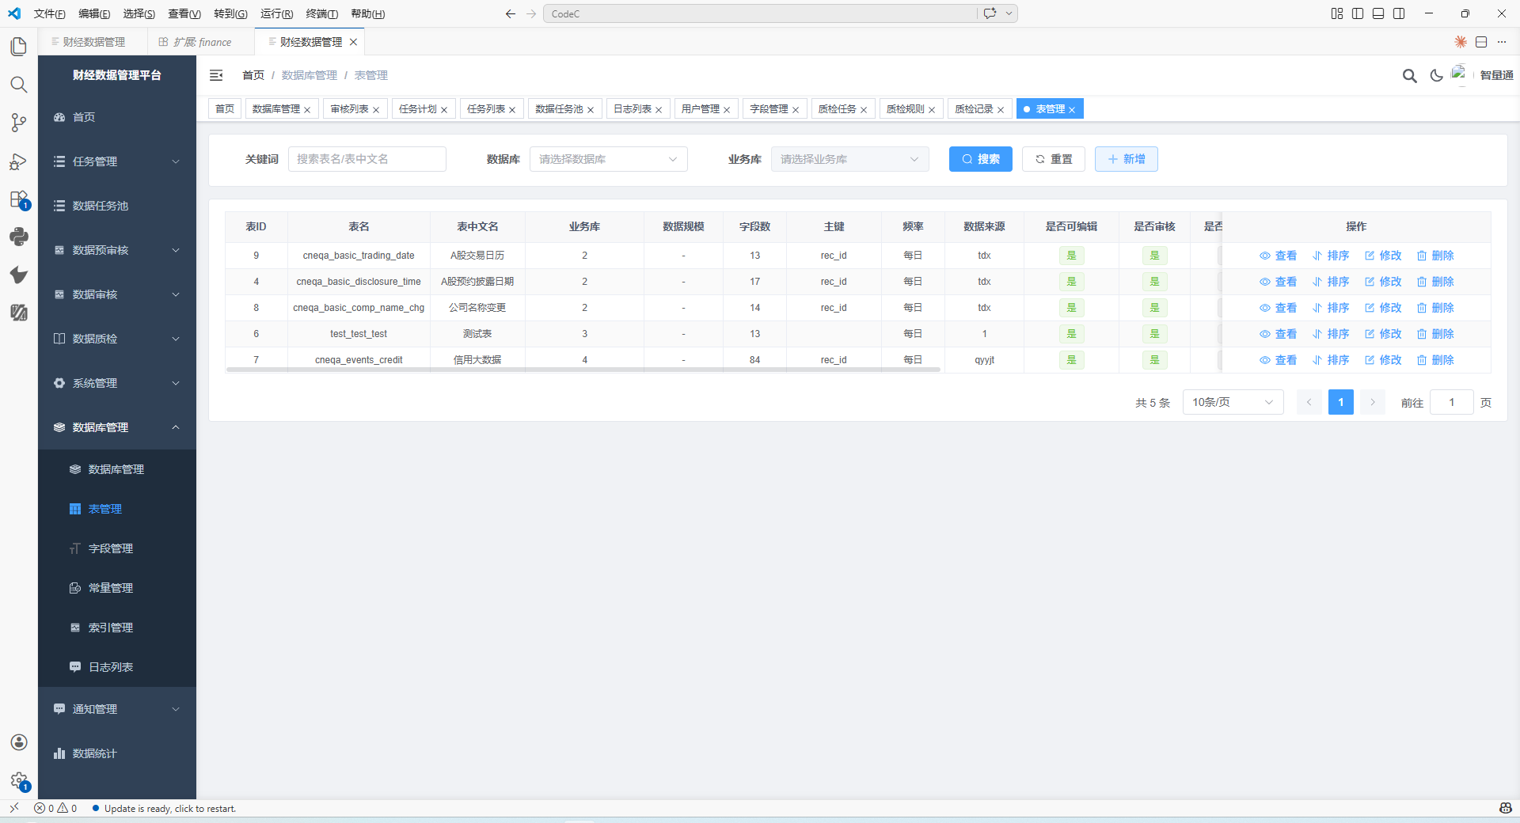

5.12.3 新建表
通过对话框表单创建新表记录，采用自动表名生成机制：
- 分别输入：库名、业务、意义名1、意义名2、意义名3
- 系统自动拼接为：库名_业务_意义名1_意义名2_意义名3
- 所有输入自动转为小写字母；空白的意义名自动忽略
示例：库名=main、业务=dbinfo、意义名1=tables → 生成表名：main_dbinfo_tables
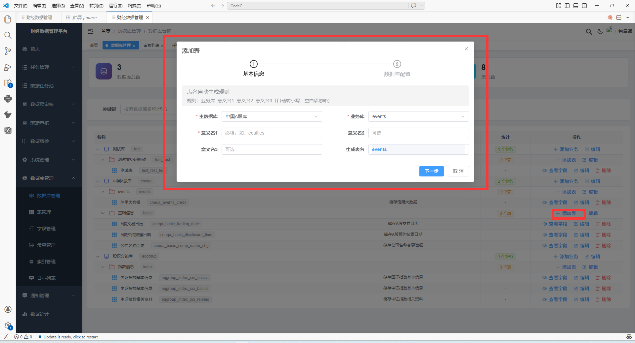
库名和业务选择：
- 库名下拉框：只展示英文部分（如：main、cneqa）
- 业务下拉框：只展示英文部分（如：dbinfo、basic）
- 选择库名后，业务下拉框自动加载该库下的所有业务模块
输入验证规则：
- 意义名1/2/3：只能包含小写字母
- 主键信息：只能包含小写字母、下划线和英文逗号
- 业务键信息：只能包含小写字母、下划线和英文逗号
字段自动填充机制：
字段 | 自动填充值
记录ID（rec_id） | 自动递增，数据库主键
表ID（table_id） | 与生成的表名相同
数据库ID（db_id） | 自动填充为库名的值
父表名称（father_tablename） | 自动填充为业务名的值
字段数量（col_count） | 默认 0
表数量（table_count） | 默认 0
修改时间（mod_time） | 当前系统时间
创建时间（creat_time） | 当前系统时间
首次修改时间（first_mod_time） | 当前系统时间
修改人（mod_user） | 默认 admin
下拉字段默认值：
- 数据来源（source）："交易所"
- 更新频率（freq）："每天"
- 是否可编辑（is_edit）："是"

5.12.4 编辑与删除表
- 编辑表：支持修改已有表除表代码和表名称之外的所有字段信息
- 删除表：支持删除数据为空的表
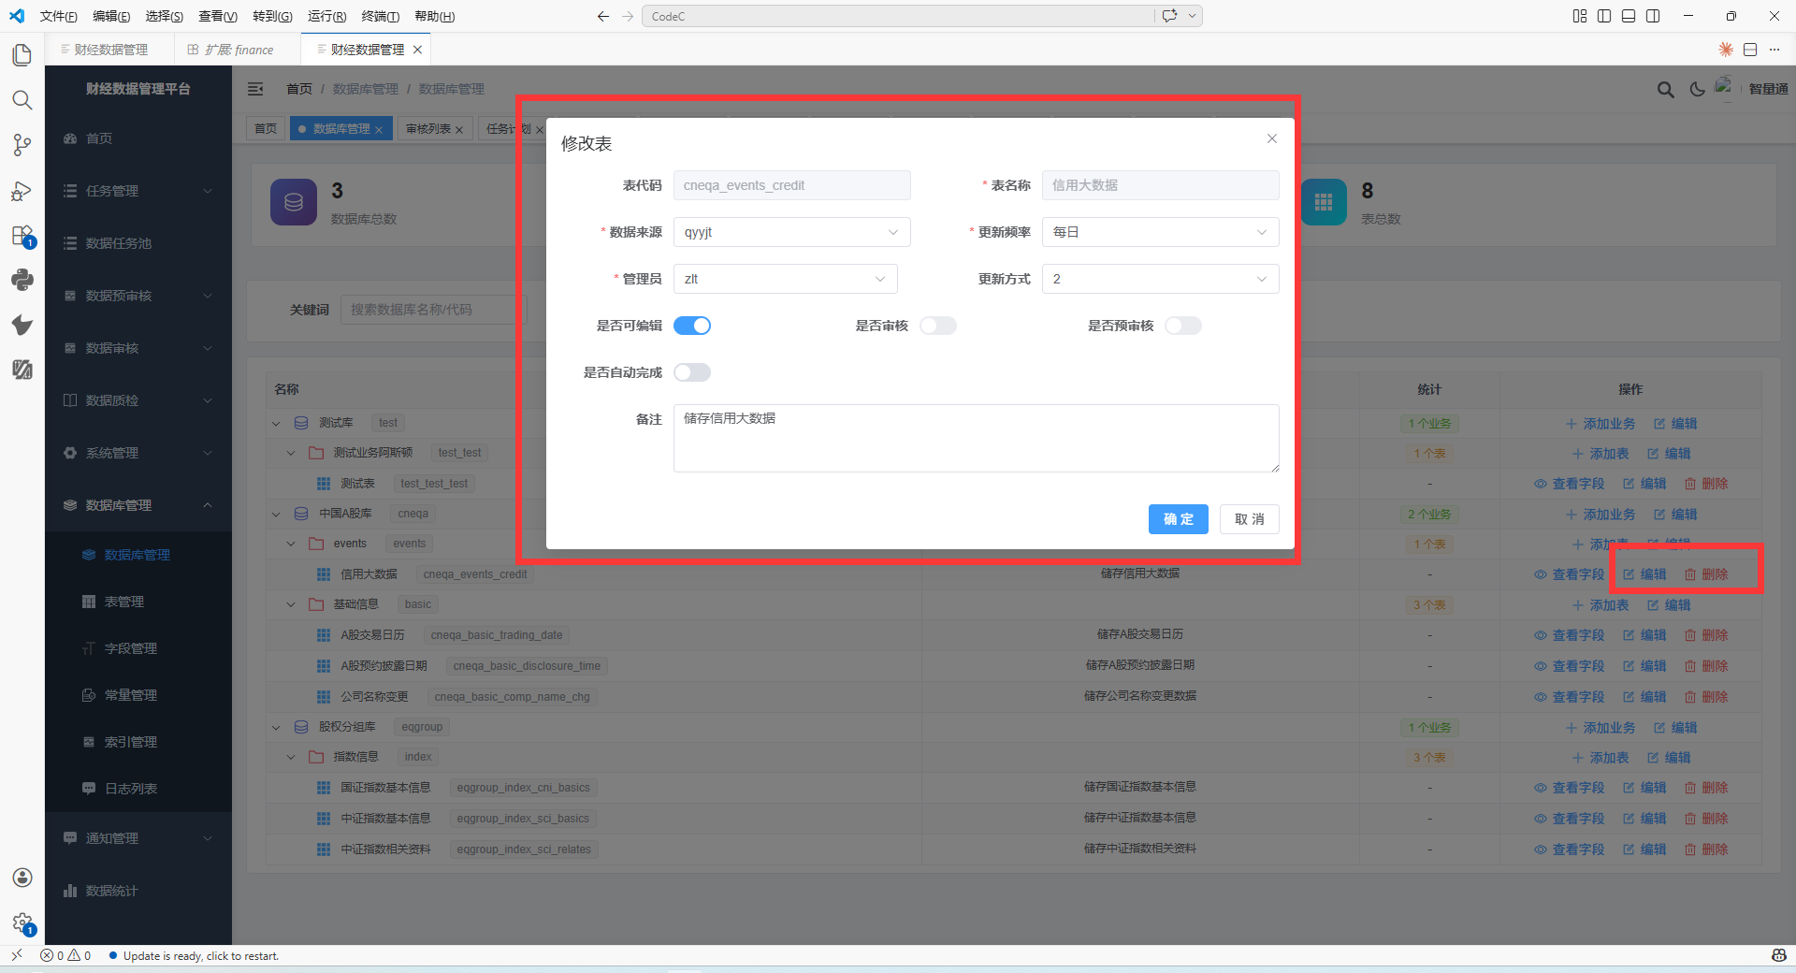

5.13 字段管理
数据来源：main_dbinfo_fields，展示 26 个字段的完整信息。

5.13.1 搜索与筛选
- 支持按字段中文名模糊搜索
- 按表名筛选

5.13.2 新建字段
点击新增按钮，可新增多条字段；点击保存按钮，保存新增的字段信息；点击取消按钮，取消新增字段。
输入验证：
- 字段ID（field_id）：只能包含小写字母和下划线
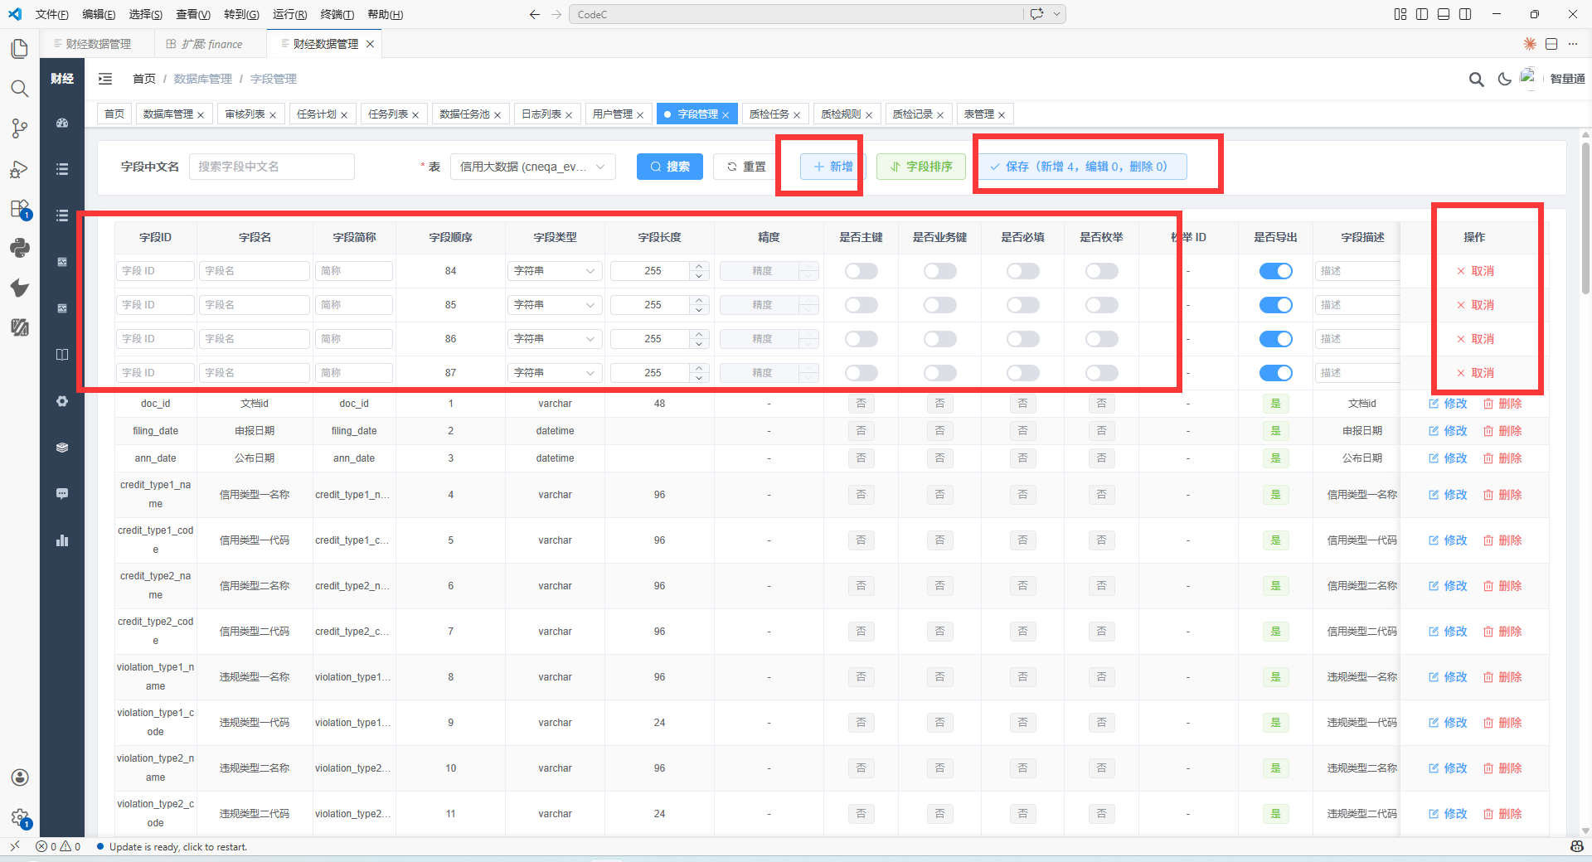
字段默认值：
字段 | 默认值
字段类型（field_type） | varchar
是否显示（is_show） | TRUE
是否可编辑（is_edit） | "是"
是否枚举（is_enum） | "否"
是否导出（is_export） | TRUE
是否主键（is_primarykey） | "否"
是否业务键（is_businesskey） | "否"
修改人（mod_user） | system
删除标记（del_flag） | 正常

5.13.3 编辑与删除字段
- 编辑字段：只有无数据/无正在运行任务的表才可以编辑。
- 删除字段：只有无数据/无正在运行任务的表才可以修改。

5.13.4 字段排序
可通过调整排序数字或是操作的上移、下移、置顶、置底来调整字段顺序。
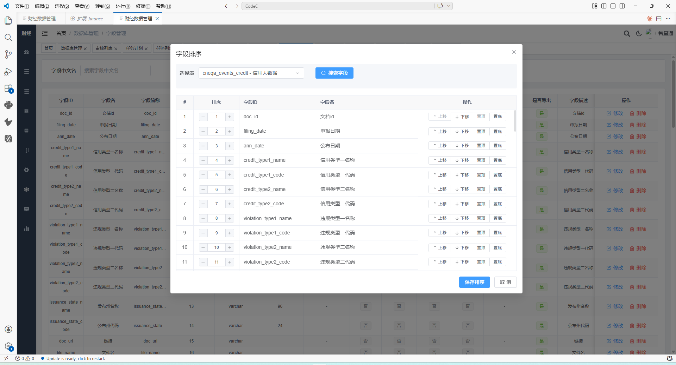

5.14 常量管理
数据来源：main_dbinfo_constant，采用两级展示界面。

5.14.1 两级展示
- 第一级：常量编码汇总表格，显示编码、名称、类目数量、来源表等汇总信息
- 第二级：详细类目表格，展示选中常量编码下的所有类目详情
- 返回按钮：从第二级界面返回第一级列表
- 搜索框：支持按类目编码、类目名称、类目简称模糊搜索
- 重置：一键清空所有筛选条件

5.14.2 新增常量
- 点击新增常量按钮，新增类目。
- 再点击类目编码，进入子项。
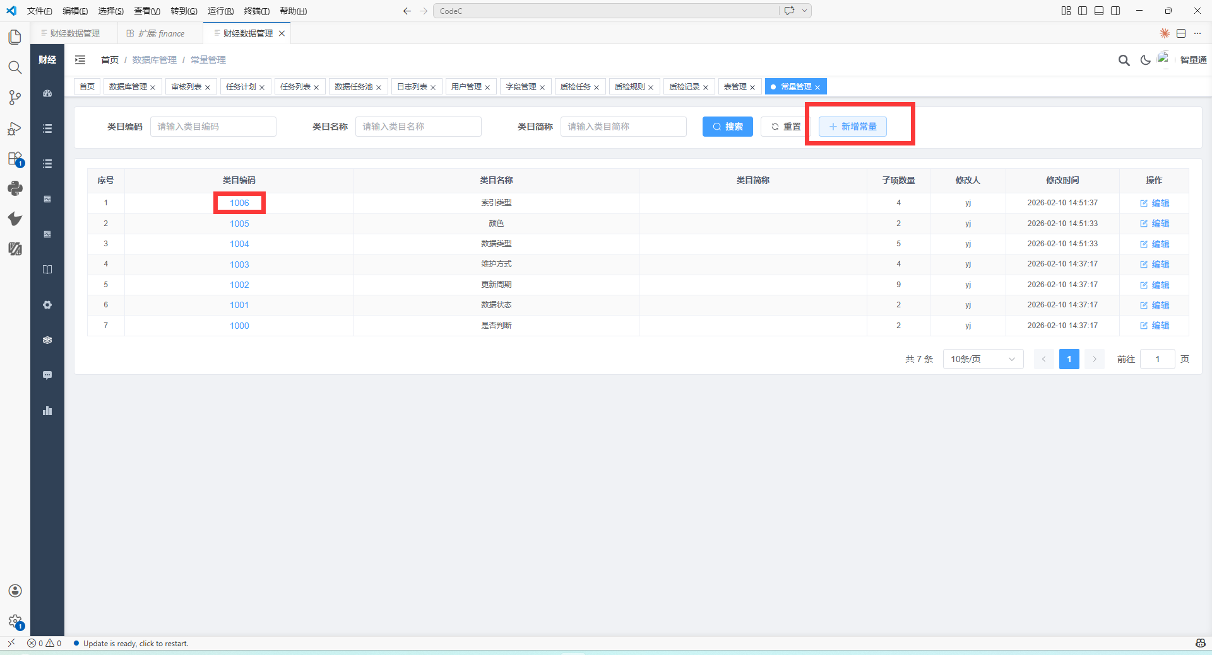
- 点击新增子项按钮，新增类目下的详细常量。
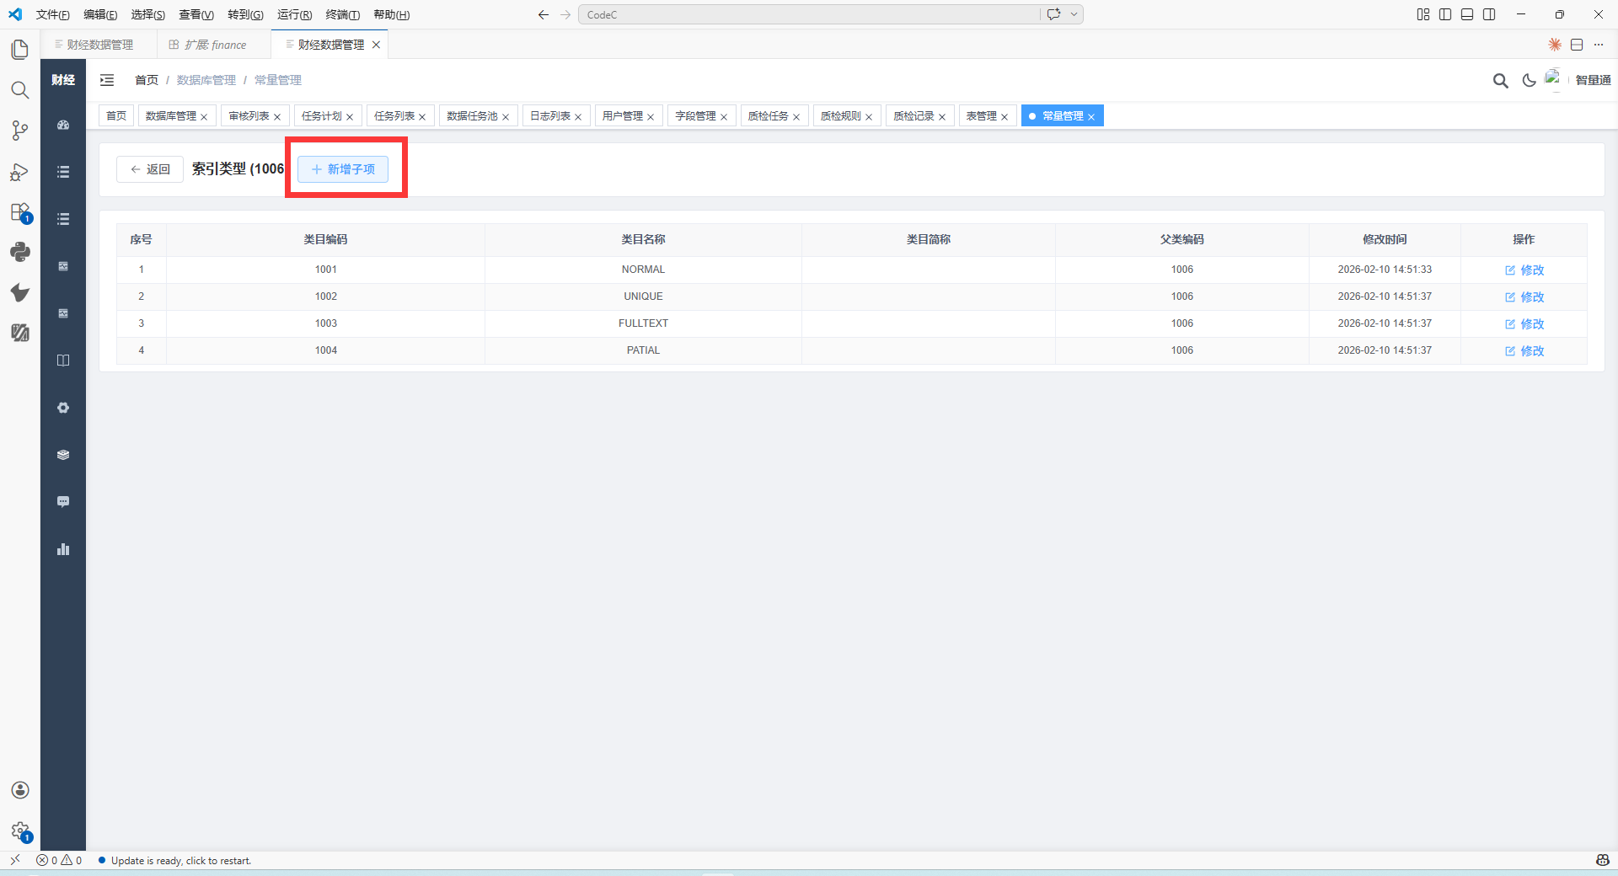 | 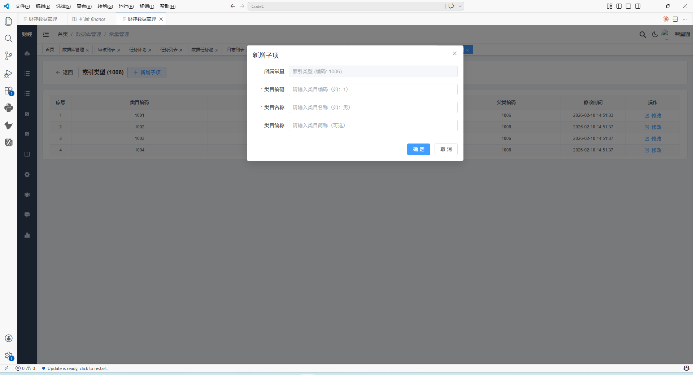
- 子项新建完成后，常量新建完成
输入验证：
- 常量编码（constant）：只能填数字（0-9）
- 类目编码（category_code）：只能填数字（0-9）
- 实时验证，红色错误提示

5.14.3 编辑常量
- 编辑常量：常量编码字段为只读状态，可编辑类目名称、类目简称
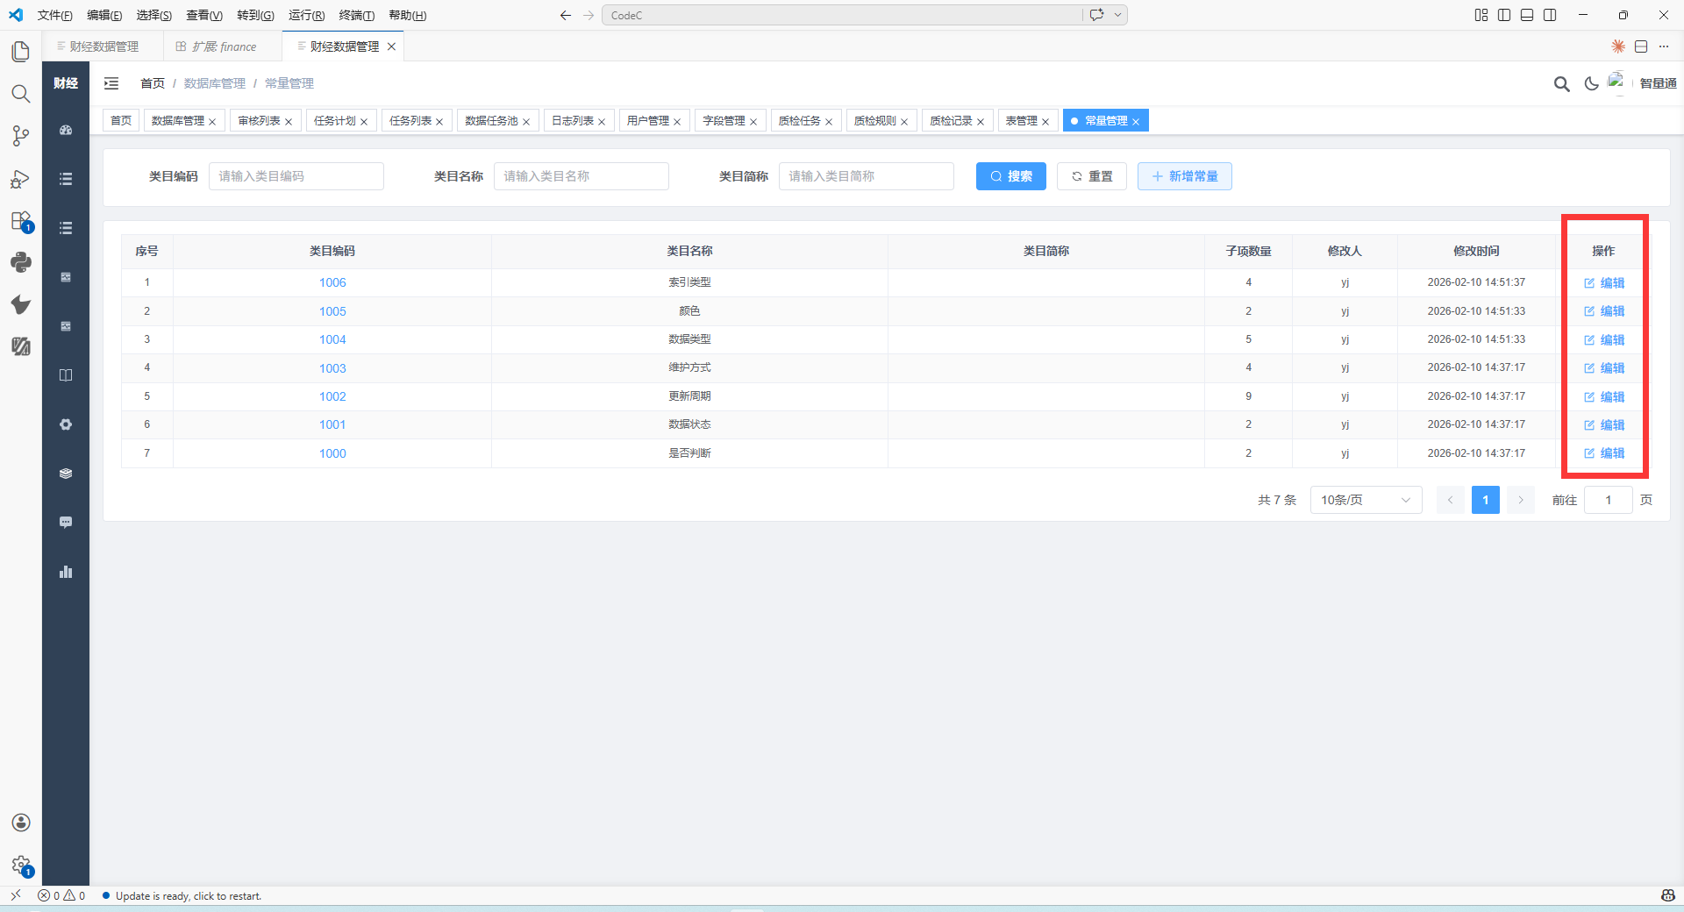

5.15 系统管理
系统管理模块仅限系统管理员和数据管理员访问，包含用户权限、角色权限、字典管理和操作日志四大子模块。

5.15.1 用户管理
用户搜索与筛选
- 用户名：支持实时模糊搜索
- 用户状态筛选：启用/禁用
- 用户角色筛选：动态加载角色列表（全部角色/系统管理员/数据管理员等）
用户编辑
点击"修改"按钮，弹出模态框：
- 用户名（只读）
- 密码修改选项（留空则不修改）
- 昵称
- 手机号
- 角色
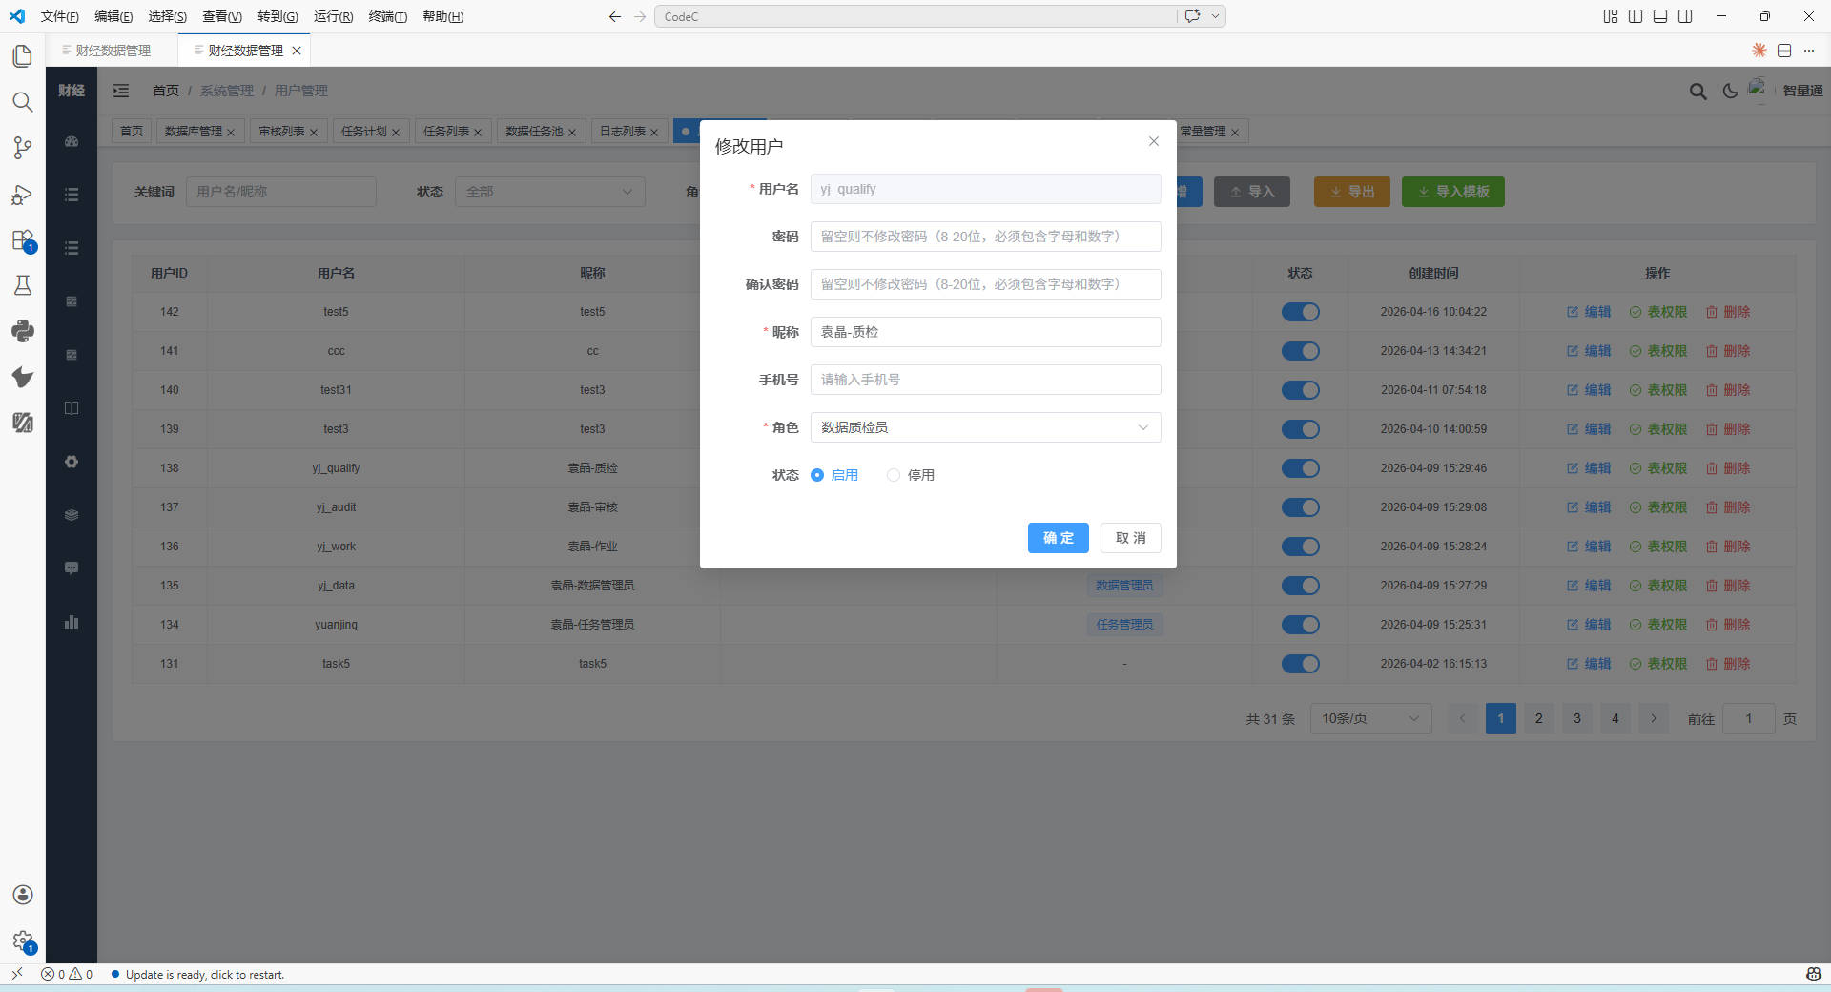
表权限设置
点击"表权限"按钮，打开双栏布局模态框：
- 左侧：用户列表（显示ID、用户名、真实姓名、角色）
- 右侧：权限配置表格（表ID、表名、录入/质检/审核复选框）
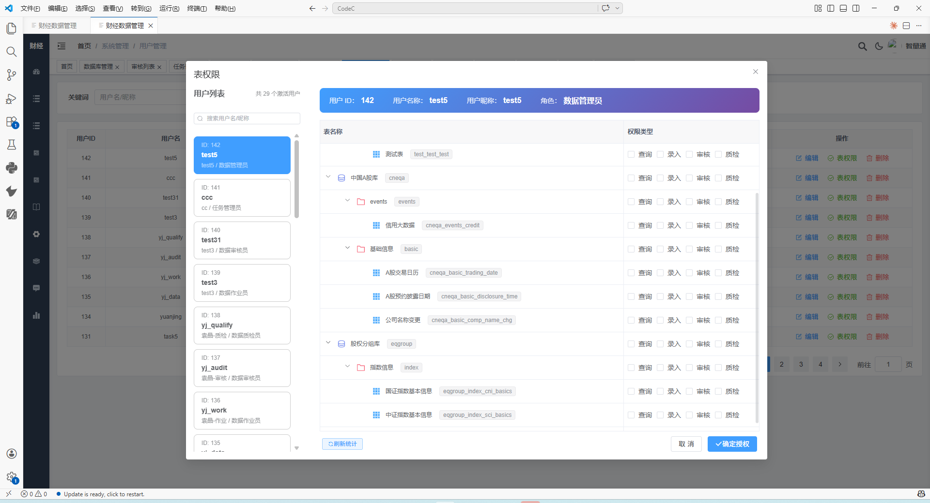
操作流程：
- 左侧选择要配置的用户
- 勾选/取消复选框修改权限
- 点击"保存配置"按钮
- 点击"刷新统计"按钮更新权限统计信息
用户删除与状态切换
- 删除：弹出确认对话框确认即可删除
- 启用/禁用：状态列显示开关按钮，点击直接切换，无需确认
用户添加
点击"新增"按钮，填写表单创建新用户。
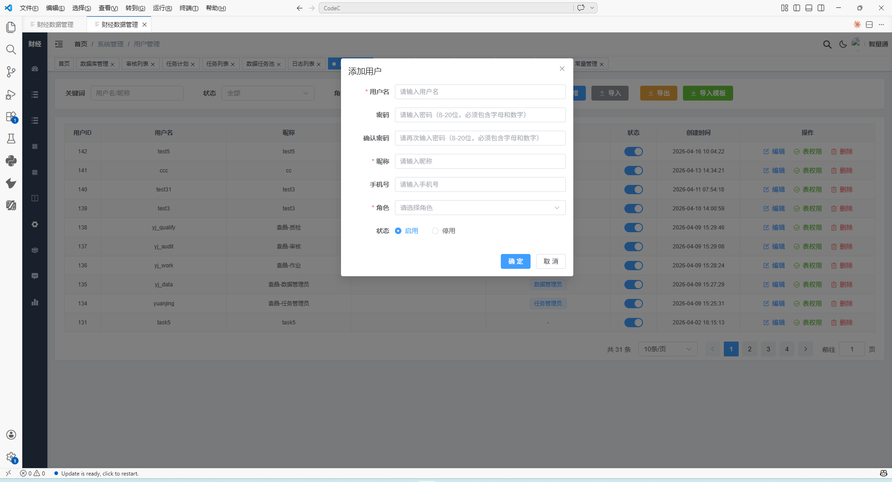
批量导入用户
- 点击“导入模板”按钮，根据下载的模板信息填写用户数据。
- 点击"导入"按钮，弹出上传模态框，支持拖拽或选择文件（Excel/CSV），确认后导入。
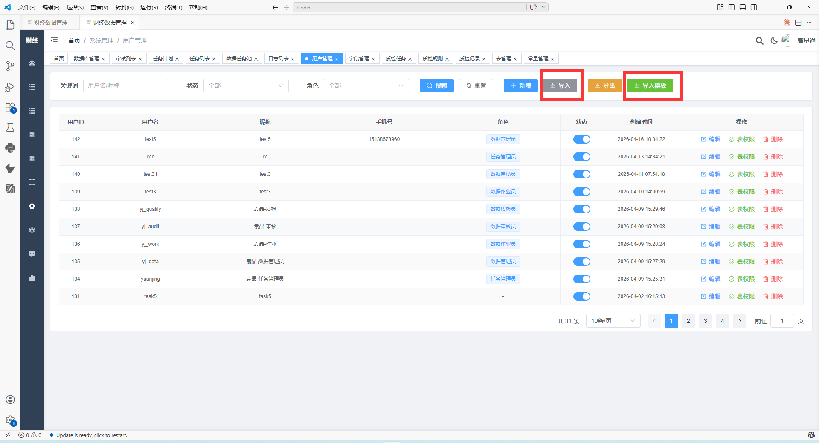
导出用户数据
点击"导出"按钮，把用户数据导出成Excel文件。
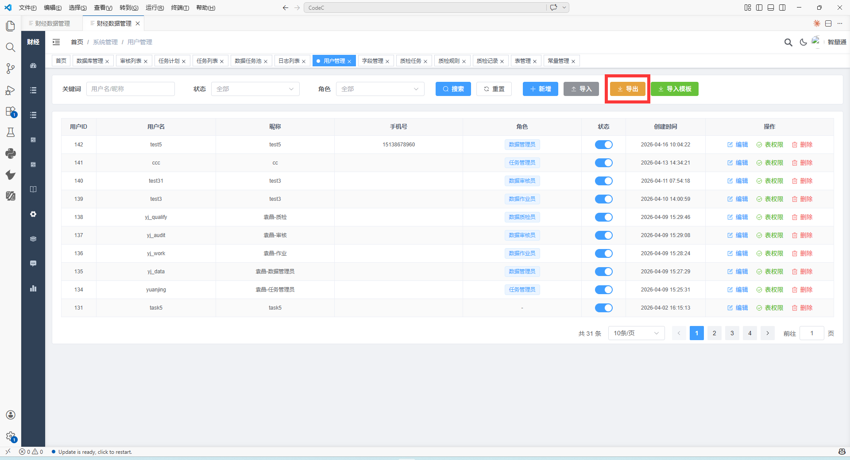

5.15.2 角色管理
预设角色
角色 | 职责范围 | 权限范围 | 数据生产参与阶段 | 考核指标
超级管理员 | 用户管理、系统配置 | 全部管理权限 | 全流程监督 | 系统安全性、可用性
数据管理员 | 表结构管理、权限分配、数据质量总监控 | 数据相关全局配置 | 数据全流程监督 | 发布质量、零事故率
数据作业员 | 数据录入、修改 | 指定表的写入、修改权限 | 数据录入阶段 | 录入准确率、录入效率
数据审核员 | 数据审核、质量把控 | 指定表的审核权限 | 审核阶段 | 审核准确率、漏检率
数据质检员 | 质检规则执行、异常数据复核 | 指定表的质检权限 | 质检阶段 | 质检覆盖率、问题发现率
任务管理员 | Airflow任务管理、Python脚本执行管理 | 任务调度管理权限 | — | 任务出错率
新增角色
添加角色名称、权限字符、角色顺序、状态、菜单权限和备注。
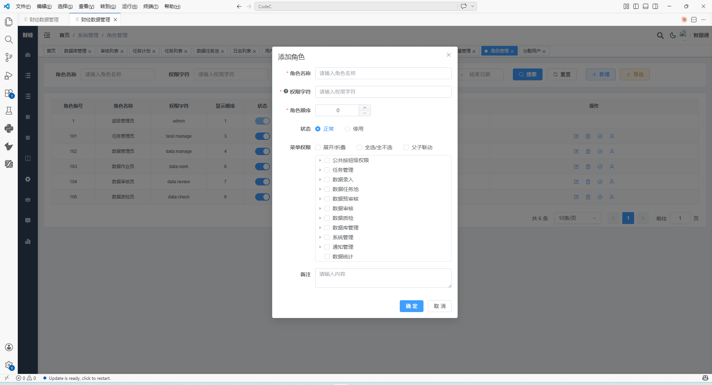
修改角色
可修改角色名称、权限字符、角色顺序、状态、菜单权限和备注。
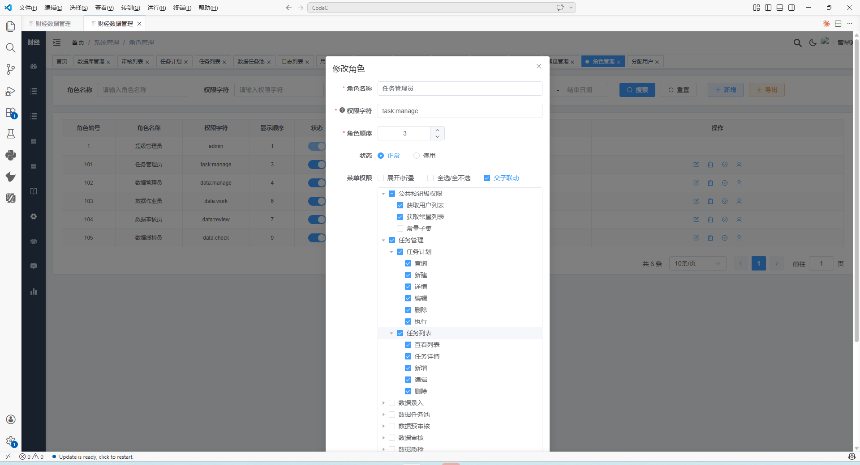
导出角色
把角色导出成Excel。
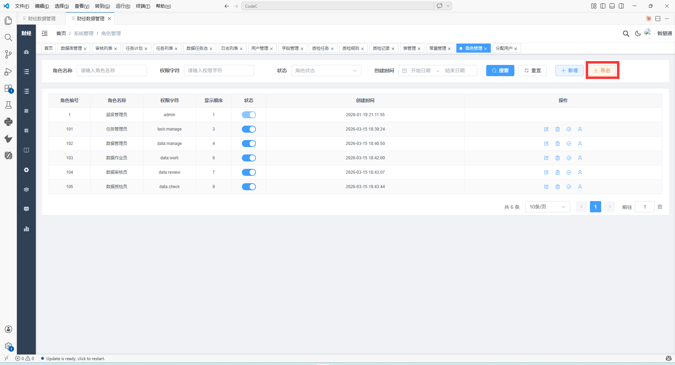

5.15.3 菜单管理
管理左侧菜单的按钮、说明、展示顺序等。
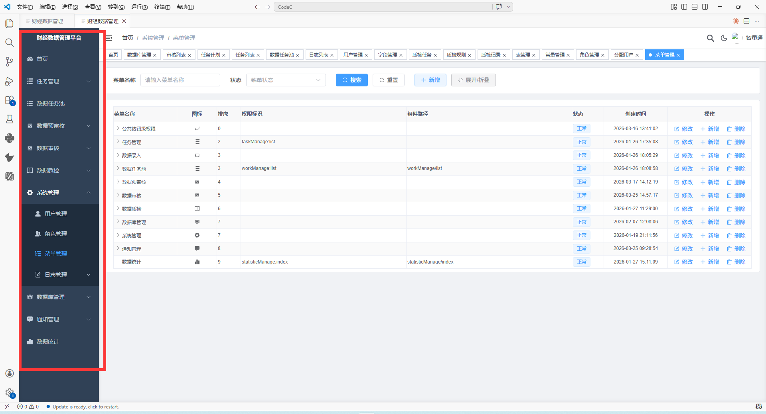

5.15.4 日志管理

5.15.4.1 操作日志
- 支持多维度搜索筛选：
- 模糊搜索：操作地址、系统模块、操作人员
- 筛选：类型、状态、操作时间
- 支持导出日志
- 支持查看日志详情
- 支持选中日志删除
- 支持清空日志
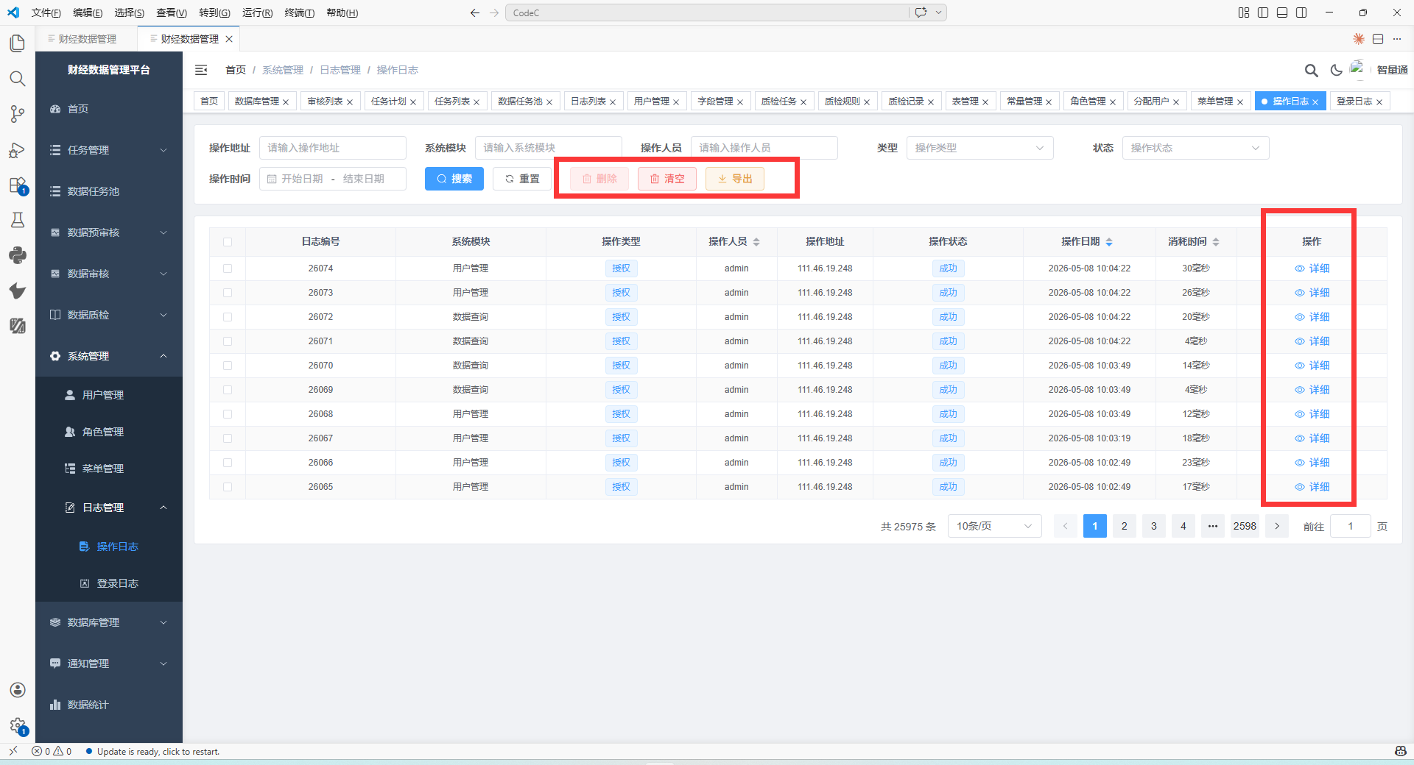

5.15.4.2 登录日志

5.16 通知管理
通知管理模块是统一的消息通知中心，支持多类型通知的收发与管理。

5.16.1 消息列表
飞书通知：通过飞书机器人发送通知消息。
审批类通知：
- 数据审核通过/驳回
- 表结构变更审批结果
- 脚本审核结果
任务类通知：
- 任务执行失败
- 任务执行超时
- 爬虫网页结构变化
系统类通知：
- 系统维护通知
- 权限变更通知
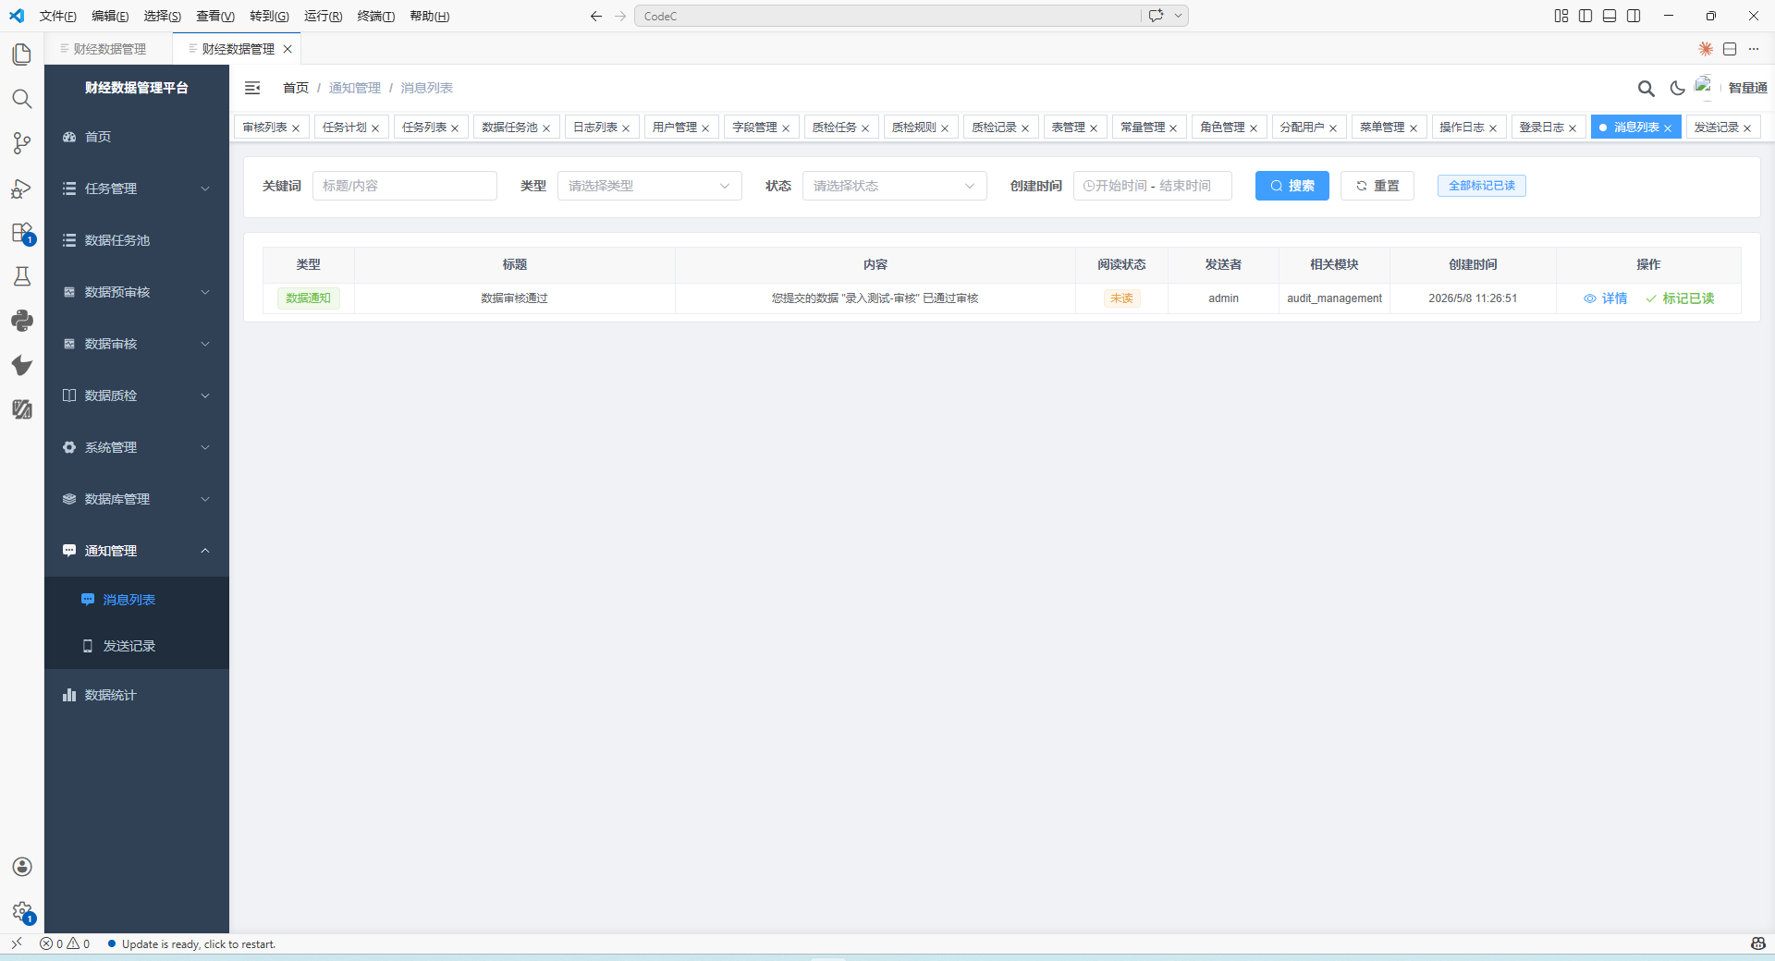

5.16.2 发送记录
超级管理员可在这里手动发送通知。
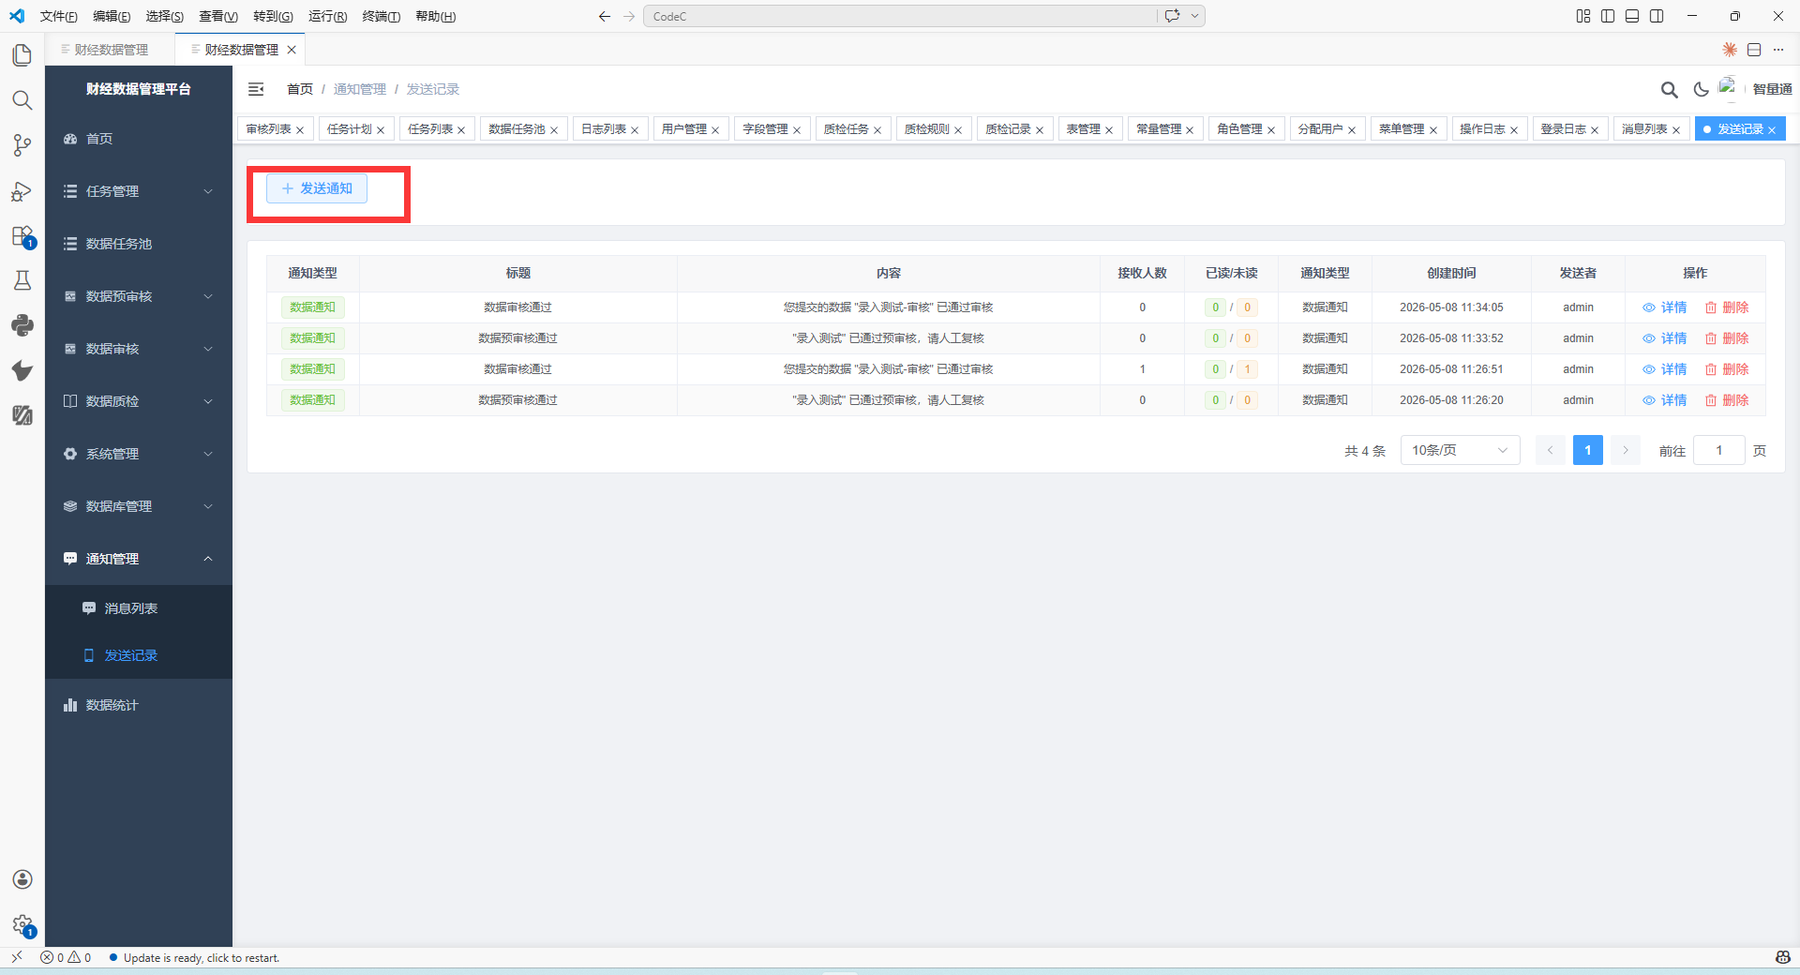

5.17 数据统计（试运行完善）
数据统计模块为各角色提供工作量与质量指标的量化统计。

5.17.1 数据作业员指标
指标名称 | 指标解释 | 计算公式
当月更新量 | 本月内完成作业任务并提交的数据记录总数 | 求和（每次任务提交的记录数）
当月错误量 | 本月内被驳回的错误记录总数 | 求和（各任务被驳回的错误记录数）
当月错误率 | 错误记录占更新量的比例 | (当月错误量 / 当月更新量) x 100%
一次通过率 | 第一次提交即通过的任务占总任务的比例 | (一次通过任务数 / 提交任务总数) x 100%
重复驳回率 | 被驳回大于等于2次的任务占所有被驳回任务的比例 | (重复驳回任务数 / 被驳回任务总数) x 100%
变动比例 | 修改类任务占总任务的比例 | (修改任务数 / 总任务数) x 100%

